САНКТ-ПЕТЕРБУРГСКИЙ ГОСУДАРСТВЕННЫЙ УНИВЕРСИТЕТ
Институт «Высшая школа журналистики и массовых коммуникаций»

На правах рукописи

СМИРНОВА Александра Сергеевна

РУБРИКА «КУЛЬТУРА» В ЛЕНТАХ ИНФОРМАЦИОННЫХ АГЕНТСТВ
(«Интерфакс», «РИА НОВОСТИ», «ТАСС»)

ВЫПУСКНАЯ КВАЛИФИКАЦИОННАЯ РАБОТА
по направлению «Журналистика»
(научно-исследовательская работа)

Научный руководитель –
доцент,
кандидат социологических наук Л. П. Марьина
Кафедра теории журналистики и массовых коммуникаций
Очная форма обучения.

Вх. №___________ от___________
Секретарь ГАК ________________

Санкт-Петербург
2016
ОГЛАВЛЕНИЕ
ВВЕДЕНИЕ …………………………………………………………………………..3
ГЛАВА I. ОСВЕЩЕНИЕ КУЛЬТУРНОЙ ЖИЗНИ ОБЩЕСТВА В ИНФОРМАЦИОННЫХ АГЕНТСТВАХ ………………………..…………………6
1.1. Современные информационные агентства ………………………………........6
1.2. Специфика подачи информации в информационных агентствах ………….19
1.3. Особенности области культуры как объекта новостного освещения ……...32
ГЛАВА II. НОВОСТИ КУЛЬТУРЫ В ЛЕНТАХ «ИНТЕРФАКСА», «РИА НОВОСТИ» И «ТАСС» ……………………………………………………………41
2.1. Методика построения новостного текста…………………………………….41
2.2. Тематика и проблематика информационных материалов по теме «Культура»…………………………………………………………………………..55
2.3. Методы популяризации культурной тематики в информационных агентствах……………………………………………………………………………67
ЗАКЛЮЧЕНИЕ……………………………………………………………………..72
СПИСОК ЛИТЕРАТУРЫ И ИСТОЧНИКОВ……………………..……………...77
ПРИЛОЖЕНИЯ…………………………………………………………..………....81

ВВЕДЕНИЕ
Актуальность темы обусловлена местом информационных агентств в системе российских СМИ. Именно информационные агентства сегодня предоставляют наиболее оперативную информацию, на них возложена задача формирования повести дня. Аккумулируя большие объемы информации, новостные агентства особенно чутко реагируют на любые изменения медиасреды, поэтому функционирование данных СМИ может служить своеобразным индикатором состояния медиасистемы.
Кроме того, сайты информационных агентств заняли особое место среди СМИ в пространстве Интернета, что на современном этапе отразилось на их типологических признаках и оказало влияние на особенности подачи информации.
Рубрика «Культура» в лентах информагентств занимает второстепенную роль по сравнению с другими разделами. Однако исчерпывающая картина мира, которую стремятся представить информационные агентства в своих лентах, невозможна без культурной информации. На современном этапе развития информационного общества, когда журналист работает в условиях переизбытка информации, важно определить, какое место занимают новости культуры, что именно из многообразия информационных поводов становится объектом интереса журналистов, и какой предстает такая широкая и многообразная сфера жизни общества, как культура.
Объектом исследования являются публикации в рубрике «Культура» в лентах ведущих российских информационных агентств («Интерфакс», «РИА Новости», «ТАСС»).
Предмет исследования – тематическое и жанровое наполнение рубрики «Культура».
Цель исследования – определить принципы и технологии создания текстов информационных агентств, а также критерии отбора сообщений из информационного поля.
Основные задачи исследования:
- установить специфику работы информационных агентств как особых средств массовой информации;
- изучить специфику подачи информации информагентствами;
- определить новостной контент в сфере культуры информационных агентств;
- исследовать методику построения новостных текстов;
- провести анализ информационных материалов из рубрики «Культура» на предмет определения тематических и жанровых особенностей;
- сравнить освещение вопросов культуры в 2014 году (Год культуры в России) и 2016 (Год кино).
Теоретическую и методологическую основу исследования составили работы Я. Н. Засурского, Ю. А. Погорелова, Г. В. Вирена, Л. П. Марьиной, С. Г. Корконосенко, Е. П. Прохорова, Т. И. Фроловой, Е. Л. Вартановой.
В качестве общенаучных методов в работе используются историко-типологическое сравнение, анализ и синтез, контент-анализ.
Эмпирическую базу исследования составили новостные информационные сообщений рубрики «Культура» трех российских информационных агентств: «Интерфакс», «РИА Новости», «ТАСС».
Хронологический период исследования: в исследовании проанализированы ленты информационных агентств за март 2014 и март 2016 года.
Практическая ценность работы заключается в том, что собранная, обобщённая и систематизированная в ходе исследования информация позволяет определить ценностный потенциал рубрики «Культура» в системе современных СМИ. Данное исследование может быть использовано информационными агентствами в качестве рекомендаций по улучшению качества предоставляемой информации и повышению популярности рубрики.
Структура выпускной квалификационной работы определена целью и поставленными задачами и состоит из введения, двух глав, заключения, списка источников и литературы, приложений.

ГЛАВА I. ОСВЕЩЕНИЕ ПРОБЛЕМ КУЛЬТУРЫ В ИНФОРМАЦИОННЫХ АГЕНТСТВАХ
1.1. Современные информационные агентства
Информационные агентства представляют собой СМИ особого рода. Со дня своего возникновения эти медиа подчинялись требованиям времени, постоянно трансформируясь и модернизируясь. И сегодня, в период активного развития Интернета и внедрения иных информационных технологий в нашу жизнь, информагентства находятся «на передовой» информационного процесса.
Т. И. Фролова предлагает следующее определение данных СМИ. «Информационные агентства – специализированные информационные предприятия (организации, службы, центры), обслуживающие СМИ. Их основная функция – снабжать оперативной политической, экономической, социальной, культурной информацией редакции газет, журналов, телевидения, радиовещания, а также другие учреждения, организации, частных лиц, являющихся подписчиками на их продукцию».
Как особый вид СМИ информационные агентства обладают специфическими типологическими признаками, выделяющими информационные агентства среди других СМИ. Для агентств основным типологическим признаком является аудиторный – это специфический характер потребителя продукта. С. Ю. Чимаров и С. С. Ярошевский в словаре-справочнике подчеркивают это, давая свое определение данного вида СМИ: «Информационное агентство – организация, специализирующаяся на продаже СМИ государственным и коммерческим структурам новостей и аналитической информации, касающейся вопросов политики, экономики, общественной жизни, культуры, науки». В данном определении подчеркивается коммерческая составляющая информационных агентств, они выступают как посредники между производителями и потребителями информации. Однако в определении не указывается роль информагентств в производстве распространяемой информации. Поэтому наиболее точным, на наш взгляд, определением информационных агентств является определение, принадлежащее В. И. Сапунову. Этот исследователь определяет информационное агентство как «информационно-коммуникативный комплекс по накоплению, обработке и распространению общезначимых сведений, обеспечивающий оптимальное функционирование коммуникационной системы в рамках массового общества». В этом определении подчеркнут статус информационных агентств как мощных центров по обработке общественно-значимой информации, что соответствует современному облику этого вида СМИ.
Наиболее расширенное толкование термина «информационное агентство» дает Прохоров: «информационные агентства и службы – это система телеграфных агентств, агентств печати и аудиовизуальной информации, пресс-бюро, пресс-центров, служб по связям с общественностью, рекламных служб. Эти организации ведут разнообразную деятельность по сбору, обработке информации, ее распространению и снабжению ею органов СМИ, налаживанию контактов с журналистами».
Говоря о потребителе информационных агентств, еще раз подчеркнем особый характер аудитории. Продукт этих СМИ по большей части не направлен на массовую аудиторию, однако становится ей доступен либо через посредников (другие СМИ-подписчики информагентств), либо частично с помощью новостных лент и иных способов коммуникации посредством сети Интернет. «Роль информационных агентств заключается именно в предоставлении периодике тех продуктов, из которых в дальнейшем и возникает "массовый информационный продукт", предлагаемый широкой аудитории, к которой сами информагентства прямого доступа не имеют», – отмечает М. В. Шкондин.
Таким образом, несмотря на различные подходы к определению информагентств, все исследователи сходятся в том, что эти СМИ выступают в качестве своеобразной базы, аккумулирующей актуальную новостную информацию широкого тематического спектра. Основным отличием информагентств от других средств массовой информации является то, что их продукт не используется напрямую для широкого информирования. Информагентства работают, в основном, для других СМИ, выступая постоянным поставщиком актуальных новостей. Новостные агентства работают не непосредственно для читателя, зрителя или слушателя, а для профессионалов, которые в дальнейшем распространяют среди широкой аудитории информацию агентств, предварительно подвергнув ее отбору и редактированию. Однако массовая аудитория сегодня тоже получила доступ к информационным продуктам агентств, так как на современном этапе они также функционируют как Интернет-новостные ленты, предоставляя доступ к главной информации широкому кругу читателей по всему миру, а также постоянно расширяя возможности взаимодействия с массовой аудиторией посредством новейших коммуникационных средств (SMS- и MMS-сообщения, IVR-каналы, виджеты, инфоэкраны, мобильные прилоложения).

Выделим основные задачи, стоящие перед информационными агентствами:
- поиск, сбор и обработка актуальной общественно-значимой информации;
- обеспечение новостями других СМИ;
- хранение информации;
- аналитическая информационная деятельность.
Рассмотрим историю развития информационных агентств. Информационные агентства как особый вид СМИ зародились на волне промышленного и технического развития. Первое информагентство появилось во Франции, когда Шарль-Луи Гавас решил расширить свое бюро переводов. Бюро печати Гаваса открылось в 1832 году. Оно занималось переводами материалов иностранной прессы и продавало эти статьи французским газетам. С появлением телеграфных линий Гавас преобразовал свое бюро в «Агентство Гавас». Это произошло в 1835 году. В дальнейшем, заключив договоры с немецким агентством Вольфа и английским Рейтер, французское агентство стало эксклюзивным монопольным поставщиком зарубежной информации.
В России информационные агентства вошли в систему средств массовой информации также в XIX веке, во второй его половине. Исторически это было связано с изменениями, последовавшими за реформами 60-х гг, когда произошел взлет промышленности, торговли, сельского хозяйства. В связи с постепенным вхождением российской экономики в мировой рынок требовалась оперативная информация не только о местных, но и о зарубежных новостях. Несмотря на то, что цензурный режим усложнял процесс получения информации, особенно политической, в 1866 году было создано Российское телеграфное агентство (РТА). Из-за границы это агентство получало телеграммы с новостями, прошедшие цензуру, они публиковались в специальных бюллетенях, которые 2–3 раза в день рассылались подписчикам по телеграфу. Вскоре РТА стало поставлять и российские новости за рубеж, там их распространяло немецкое агентство Вольфа. В 70–80-е гг. XIX в. число российских информационных агентств расширилось, в это время действовали также Международное и Северное телеграфные агентства.
Обратимся к истории трех крупнейших на сегодняшний день российских информационных агентств, ставших объектами нашего изучения.
Информационное агентство ТАСС (полное название – Информационное агентство России «ТАСС») является государственным агентством. Согласно классификации Юнеско, оно входит в число крупнейших мировых информагентств. Сама редакция ТАСС ведет свою историю с 1904 года, хотя в других источниках указывается иная дата. Так, например, И. В. Кузнецов датирует создание телеграфного информационного агентства Советского союза 1925 годом, когда на основе Российского телеграфного агентства (РОСТА, основано в 1918 году) был создан новый информационный орган. Тем не менее это лишь указывает на то, что данное СМИ изначально было ориентировано на роль государственного источника информации.
О своем возникновении и развитии ТАСС дает следующую информацию: «История агентства берет свое начало еще в царской России - первого сентября 1904 года начало действовать Санкт-Петербургское телеграфное агентство (СПТА), первое официальное информационное агентство России. Через десять лет, 18 августа 1914 года, Николай II «…высочайше повелел именовать впредь город С.- Петербург – Петроградом», и на следующий день Санкт-Петербургское телеграфное агентство официально стало именоваться Петроградским телеграфным агентством (ПТА). Через 4 года, 7 сентября 1918 года, Президиум ВЦИК принял постановление о слиянии Петроградского телеграфного агентства и Бюро печати при ВЦИК. Президиум постановил, что «новое учреждение должно называться Российским Телеграфным агентством при Всероссийском Центральном Исполнительном Комитете. Сокращенное название – РОСТА». Свое современное имя агентство получило в 1925 году, когда на месте РОСТА было создано Телеграфное агентство Союза Советских Социалистических Республик (ТАСС). С этого времени название ТАСС стало своеобразным брендом, который используется до сих пор. Даже после прекращения существования СССР аббревиатура ТАСС сохранялась в названии. В 1992 году агентство получило название «Информационное телеграфное агентство России» (ИТАР ТАСС). С 1 сентября 2014 года агентство начало вести новую бренд-политику, направленную на создание мощного бренда государственного агентства – Информационного агентства России «ТАСС».
Сегодня ТАСС располагает службой новостей, собирающей новости всех сфер общественной жизни. Для сбора международной, экономической и спортивной информации при агентстве существуют специальные подразделения. У агентства есть справочная и фотослужбы, служба «ТАСС-аудио», рекламные и коммерческие центры, технические службы, занимающиеся распространением и доставкой продуктов подписчикам. Также при агентстве работает Исследовательский центр ИТАР-ТАСС, который анализирует происходящие в стране и мире экономические и политические процессы, по результатам которых готовит исчерпывающие информационные продукты, включающие статистические данные, прогнозы и перспективы. Кроме того, в составе ТАСС есть международный мультимедийный пресс-центр, где проводятся пресс-конференции, выставки, форумы.
Своим приоритетом ТАСС считает точность информации, поставляемой подписчикам, круг которых очень обширен: среди клиентов ТАСС насчитывается более 5 тысяч корпоративных подписчиков в России и за рубежом, в том числе более 1000 СМИ, 200 диппредставительств, более 250 финансовых компаний и банков, более 2000 промышленных предприятий, научных и учебных заведений, библиотек.
Информационное агентство «Интерфакс» появилось в 1989 году. Оно стало первым негосударственным агентством, поставляющим политическую и экономическую информацию об СССР в другие страны. В июле 1989 года Михаил Комиссар и его коллеги с «Гостелерадио СССР» совместно с французско-советским предприятием «Интерквадро» начинают выпускать бюллетень новостей «Интерфакс» на русском и английском языках, который предоставлял объективную информацию о событиях в СССР. «Интерфакс» одним из первых в мире начинает использовать для рассылки информации новую технологию - телефакс, вместо доминировавших в то время телетайпных сетей, которые применялись другими информационными агентствами. В следующем году к «Бюллетеню Интерфакса» добавляется еще один информационный продукт – «Деловой клуб», издание по финансово-экономической тематике. Со временем число тематических еженедельников росло, они были посвящены различным областям промышленности и экономики, выпускались специальные информационные издания, адресованные российским и зарубежным инвесторам. В 1991 году именно «Интерфакс» первым сообщил о попытке государственного переворота в СССР.
«Интерфакс» изначально создавался как альтернативное государственному – оппозиционное агентство. Именно это помогало ему развиваться на первых парах. Сегодня агентство делает ставку на качество и оперативность информации: «Независимость, объективность, точность, полнота и оперативность были и остаются главными приоритетами "Интерфакса". Наши компетенции – глубокое знание источников информации, уникальный опыт в методологии ее сбора, обработки и доставки. Продукты "Интерфакса" стали индустриальным стандартом на фондовом рынке, в ТЭК, металлургии».
Число информационных порталов «Интерфакса» – 23. Это сайты, где собраны региональные новости (например, «Интерфакс-Казахстан», «Интерфакс-Азербайджан»), сайты различных агентств, входящих в группу «Интерфакса» (например, одно из них – Агентство военных новостей).
Агентство «РИА Новости» ведет свою историю от Совинформбюро, возникшего 24 июня 1941 года. В начале Великой отечественной войны Совет Народных Комиссаров СССР выпустил постановление "О создании и задачах Советского информационного бюро". Агентство было учреждено для составления сводок для радио, газет и журналов о положении на фронтах, работе тыла, о партизанском движении во время Великой Отечественной войны. В послевоенное время Совинформбюро стало знакомить с основными направлениями внутренней и внешней политики Советского Союза. Совинформбюро было реформировано в Агентство печати "Новости" (АПН) в 1961 году. В соответствии с уставом АПН было нацелено на то, чтобы «путем широкого распространения за рубежом правдивой информации о СССР и ознакомления советской общественности с жизнью народов зарубежных стран всемерно содействовать взаимопониманию, доверию и дружбе между народами».
После перестройки на базе АПН было создано Информационное агентство "Новости" (ИАН), в задачи которого входила подготовка и распространение в СССР и за рубежом печатных, теле- и радиоматериалов; изучение общественного мнения в стране и за рубежом по вопросам внешней и внутренней политики СССР. С 1991 года стала выходить лента оперативной информации "Инфоновости".
В сентябре 1991 года на базе ИАН было создано Российское информационное агентство «Новости». Агентство позиционировалось как государственное информационно-аналитическое.
С 1998 года «РИА Новости» вошло в состав информационного холдинга ВГТРК, однако под другим названием – «Российское информационное агентство «Вести». В 2003 году агентство было выведено из состава ВГТРК и подчинено непосредственно Министерству печати. С 1 апреля 2004 года Федеральное государственное унитарное предприятие Российское информационное агентство "Вести" переименовано в Федеральное государственное унитарное предприятие Российское агентство международной информации «РИА Новости» (сокращенно - ФГУП РАМИ "РИА Новости").
С 9 декабря 2013 года агентство «РИА Новости» ликвидировано, права учредителя и имущественные права были переданы Международному информационному агентству «Россия сегодня». Генеральным директором новой структуры назначен Дмитрий Киселёв. Таким образом, «РИА Новости» сегодня является частью международной медиагруппы. Генеральный директор "России сегодня" Дмитрий Киселев, комментируя создание агентства и свое назначение, обозначил цель новой структуры – восстановить справедливое отношение к России. «Восстановление справедливого отношения к России, как важной стране мира с добрыми намерениями – это и есть миссия новой структуры, которую мне предстоит возглавить».
Несмотря на то, что сегодня информационные агентства стали представлять собой крупные медиа-холдинги, наиболее востребованным среди массовой аудитории продуктом является информационная лента, обновляющаяся круглосуточно в режиме реального времени. Однако в современном интернет-пространстве есть и альтернативные новостные порталы, например, такие как «Lenta.ru», а также иные Интернет-СМИ, которые составляют конкуренцию традиционным информагентствам.
Информационные агентства неслучайно сегодня конкурируют с новостными лентами, ведь именно первые были пионерами российской Интернет-журналистики, впоследствии вызвав к жизни иные интерактивные информационные продукты. «За два десятилетия агентства пережили этап становления в качестве интернет-СМИ, периоды содержательного и технологического развития, конкуренции друг с другом за право выживания в условиях рынка, нестабильности и экономического роста, а в последние несколько лет активно трансформируют свои подходы к представлению информации, внедряют новые продукты, осваивают современные механизмы доставки контента потребителю».
Е. Л. Вартанова, Г. В. Вирен и Т. И. Фролова предлагают типологизировать информационные агентства на основе следующих признаков:
- по целевому назначению;
- по типу собственности;
- по масштабам распространения и влияния.
По первому критерию можно выделить универсальные и специализированные агентства. Изучаемые нами информбюро относятся к универсальным, так как в их ленты попадают новости на всевозможные темы: внутренняя и международная политика, экономика, промышленность, социальная тематика, культура, спорт, наука. Кроме того, тематический круг расширяется за счет специальных проектов и специализированных лент. Например, у ТАСС есть проект «Чердак» (см. рис. 1 в Приложении), посвященный развитию науки и новейшим технологиям. Публикации проекта – это новости указанной сферы, статьи научно-популярного характера, небольшие видеоролики. Специализированные агентства, в отличие от универсальных, работают с одной темой. Такие агентства могут существовать как автономно, так и входить в состав крупных информбюро, как, например, «Агентство военных новостей», входящее в группу «Интерфакс».
По характеру собственности агентства подразделяются на частные и государственные. ИТАР-ТАСС и РИА Новости – государственные агентства, Интерфакс – частное. Однако отметим, что на характер содержания информационных лент форма собственности оказывать влияния не должна, ведь одно из правил, которому следуют все агентства – точность, объективность и непредвзятость информации.
По масштабам распространения и влияния агентства делятся на мировые и национальные. ИТАР-ТАСС, опираясь на классификацию ЮНЕСКО, причисляет себя к мировым агентствам. РИА Новости и Интерфакс – национальные. Исследователи информационных агентств отмечают, что при подразделении данных СМИ на национальные и мировые большую роль играет ареал циркуляции информации агентства. «Сбор информации агентство может осуществлять по всему миру, но распространять ее в ограниченном пространстве. Или наоборот: рассказывать всему миру о том, что происходит в одной стране. В обоих случаях агентство не может быть признано мировым. Оно станет таковым, если будет и собирать, и распространять информацию в мировом масштабе».
В связи с распространением Интернета информационные агентства конкурируют с сайтами других СМИ, с электронными изданиями. Это заставляет информационные агентства, отвечая на запросы рынка и борясь за лидерство в информационной сфере, расширять сферу своей деятельности. Поэтому современные агентства открывают многочисленные подразделения, которые готовят справочно-аналитические материалы, подбирают специализированную информацию, проводят пресс-конференции, организуют специальные акции. Так, например, «РИА Новости» инициирует целый ряд спецпроектов. Например, один из них – «Россия для всех» (см. рисунок 2 в Приложении), информационный ресурс, освещающий новости о жизни различных национальных групп, населяющих Россию. Доступ к информации персонализован: перед входом на сайт пользователь выбирает из всплывающего списка одну из девяти национальных групп, а также свой город (на данный момент доступна только Москва). По заполнении формы открывается сайт с новостями, касающимися жизни выбранной национальной диаспоры. Текст сайта доступен на русском языке и языке выбранной национальности. Проект находится на стадии развития, причем к нему привлекаются читатели. При входе на сайт можно предложить свой вариант того, на каком еще языке должен быть доступен сайт «России для всех». Этот и другие проекты информагентств показывает, что в борьбе за лидерство агентства расширяют географию своей работы и тематическое разнообразие. В связи с этим отметим, что, если изначально, да и до сих пор на первом плане для информационных агентств стояла политическая и экономическая информация, то сегодня при сохранении устойчивого интереса к политике и экономике иные сферы могут стать ресурсом для развития. Одна из таких сфер – культура.

1.2. Специфика подачи информации в информационных агентствах
В практике информационных агентств сложились определенные требования к подаче информации. Каждое агентство руководствуется внутренними правилами, специально созданными для оптимизации творческого труда журналиста в рамках обеспечения непрерывного процесса общественного информирования в режиме реального времени. Так журналисты «Интерфакса» руководствуются требованиями «Информационного стандарта группы «Интерфакс», для журналистов «РИА Новости» существуют «Редакционные принципы работы Главной дирекции информации ФГУП РАМИ РИА Новости». У других агентств также есть подобные документы, обычно закрытые для широкого доступа и использующиеся только внутри редакции. Создавая внутренние правила работы с информацией, агентства фактически создают и хранят профессиональные стандарты в работе с новостной информацией.
Содержание информационных лент новостных агентств имеет ряд особенностей:
- Новостная информация составляет основу контента.
Так как основная задача информагентств – быть поставщиком новостей, именно новостная информация является основой содержания их продукта. Преимущественно тексты информационных агентств представляют собой новостные заметки. Аналитические публикации (комментарии, обзоры, статьи) в публикациях агентств встречаются гораздо реже.
- Эксклюзивность информации.
Информационные агентства поставляют информацию из первых рук, на достижение этого работает обширная сеть корпунктов и огромный штат корреспондентов на местах. То, насколько уникальна информация, предоставляемая новостными бюро, определяет статус агентства, его деловую репутацию, значимость на медиарынке. Информационные агентства не должны перепечатывать информацию из других источников. В этом заключается их отличие от новостных Интернет-порталов, которые при публикациях нередко ссылаются на сообщения информагентств.
- Непрерывность и оперативность деятельности.
Сайты информационных агентств работают в круглосуточном режиме, постоянно обновляя информацию, в независимости от времени суток. Такой режим работы обусловлен тем, что новостное сообщение должно попасть к подписчику как можно быстрее.
- Большой объем предоставляемой информации.
Ежедневно в сети информационные агентства размещают гигантские массивы информации. Компания «Яндекс» в 2014 году провела исследование российской интернет-медиасферы. «По данным Яндекс.Новостей, каждый день российские СМИ публикуют в интернете около 47 тысяч сообщений. Это в полтора раза больше, чем три года назад: в первом полугодии 2011 года в интернете ежедневно появлялось около 30 тысяч сообщений СМИ. Количество изданий за три года выросло тоже примерно в полтора раза — с 3 до 4,6 тысячи». При этом отмечается, что растет количество региональных и специализированных СМИ, а доля центральных СМИ, к которым относятся и изучаемые информационные агентства, за три года не изменилась.
Из общего числа публикаций в Интернете 80 % составляют сообщения сайтов газет, информагентств, телеканалов и радиостанций, однако Интернет для этих типов СМИ не является единственным каналом вещания. Ежедневное число таких публикаций составляет около 10 000, а число СМИ, их размещающих, – около 1000 (см. таблицу 1 в Приложении). Доля центральных информационных агентств в общем числе публикаций – чуть более 30 % (см. таблицу 2 в Приложении).
Репутация информационного агентства является одним из важнейших элементов работы. Поэтому объективность – основной принцип, который лежит в деятельности информационных агентств. «Принцип объективности играет для них жизненно важную роль» – подчеркивает Г. В. Вирен. Этот принцип закреплен документально, в профессиональных стандартах, корпоративных документах, которыми руководствуются журналисты информагентств в своей работе. В информационном стандарте группы «Интерфакс» сказано: «Новость «Интерфакса» должна быть оперативной, достоверной и объективной, содержать всю информацию, необходимую для оценки важности и последствий описываемого события. <…> Журналист должен стремиться сделать любую заметку максимально сбалансированной и объективной. <…> Как информационное агентство мы не имеем права высказать своего мнения по темам, которые мы освещаем».
Кроме того, «Интерфакс» создал собственный этический кодекс – «Журналистскую хартию группы Интерфакс». В ней выделены четыре основополагающих принципа работы каждого корреспондента: независимость, ответственность, точность и объективность. В «Хартии» сказано: «Журналисты «Интерфакса» не допускают появления в своих информационных сообщениях скрытой или явной политической, или коммерческой рекламы». Также там подчеркивается обязанность агентства предоставления клиентам полной картины происходящего. Своей главной целью агентство ставит следующее: «обеспечить точность и оперативность передаваемой информации, объективное и полное отражение событий и основных точек зрения участвующих в них сторон».
В корпоративном документе «РИА Новости» наряду с точностью и оперативностью новости подчёркивается следующее: «Журналист всегда должен помнить, что сбалансированность является базовой ценностью профессии. Вторая точка зрения нужна для того, чтобы избавиться от обвинений в ангажированности».
Ранее мы подчеркивали, что основу контента информационных лент составляют новости. Таким образом, информационные агентства работают преимущественно в рамках новостной журналистики, где основная задача журналиста состоит в том, чтобы кратко передать суть произошедших событий. А. Амзин предлагает следующее определение этого журналистского поля: «искусство оперативной передачи, обработки и публикации информации». Действительно, своеобразие информационной журналистики состоит именно в своевременном сообщении о произошедших событиях. Скорость появления новости о важном событии в ленте информагентства – основа его конкурентоспособности. Кроме того, новостная журналистика должна быть свободна от оценок, это прежде всего журналистика факта. «Новостной журналист отличается тем, что должен передавать информацию без искажений. Он – транслятор информации. <…> Он старается осветить одно и то же событие с нескольких точек зрения, давая читателю возможность самому сделать выводы». Именно поэтому важность независимости, непредвзятости выделяется в качестве базового принципа работы журналистов информационных агентств и закреплена во внутриредакционных правилах.
Другая особенность новостной журналистики связана с отбором новостей из информационного поля. Особенно важно это сегодня, когда медиасреда перенасыщена информацией.
Прежде всего рассмотрим, что понимается под «новостью». Новость – это «сообщение, содержащее информацию, ранее неизвестную аудитории; отклонения от естественного хода событий».
Есть и иные определения новости. Так, А. В. Колесниченко предлагает следующие две дефиниции: «Новости – это информация, необходимая людям для принятия решения, которое касается их жизни», а также «отклонения от естественного хода событий». В этих двух определениях исследователь разделяет общественно-значимые новости и так называемые новости-курьезы. Основное содержание лент информационных агентств составляют новости первого типа, хотя наличие заметок второго типа также отмечалось в ходе исследования эмпирического материала.
В работе М. И. Шостак дает такое определение новостей: «творчески преобразованные факты с расчетом на их восприятие аудиторией». Применить данное определение к практике информационных агентств довольно сложно, ведь ранее мы уже отмечали особенности аудитории этого вида СМИ, ее многоадресность, поэтому при отборе информации для публикации журналист информагентства должен ориентироваться на тематическую широту, так как подписчиками агентства являются СМИ с разной аудиторией, разными запросами.
В информационных агентствах сложилось свое понимание того, что является новостью. Ю. А. Погорелый, ссылаясь на практику «Интерфакса» пишет: «Новость – это сообщение о каком-либо событии или явлении, имеющем значение для аудитории агентства, о котором было неизвестно раньше. Новость всегда отвечает на вопрос – что произошло или что произойдет». Отметим, что в данном определении новость не привязана ко времени: новостью могут быть как прошлые события, так и факты, которые происходят в сей момент или свершатся в будущем. «Новыми могут быть не только события, но и изменение мнений важных людей, обновление статистических данных, дающее новый взгляд на ситуацию, сообщение об отмене какого-либо события, которое ожидалось. Журналист, пишущий новость, прежде всего, отвечает на вопрос "Что изменится?"
Обобщая данные определения, подчеркнем, что новостью будет являться общественно-значимое событие в прошлом, настоящем или будущем, находящееся в сфере интересов аудитории и позволяющее сделать определенные выводы, умозаключения об изменении состояния дел в окружающей действительности, определяющее дальнейшее поведение.
Новостные сообщения агентств можно разделить на два типа:
- Сообщения, посвященные регулярно происходящим событиям. Так, например, в сфере культуры такими событиями являются регулярно вручаемые премии в различных областях. Конкретным примером может являться освещение вручения премии «Оскар». Новости церемонии регулярно появлялись в лентах всех изучаемых нами информационных агентств.
- Сообщения, освещающие только что произошедшие события. К таким, например, можно отнести принятие законов, сообщения официальных лиц, сообщения об открывшихся выставках, театральных и кино премьерах.
Кому бы ни адресовалась новость и каково бы ни было ее содержание, в теории журналистики к любому информационному сообщению применяется ряд требований:
- оперативность;
- релевантность – соответствие интересам аудитории, фактическая точность;
- декодируемость – понятность для аудитории сути сообщения;
- отсутствие «шумов» (дополнительных сведений, деталей и подробностей, отвлекающих от смысла основной темы);
- краткость.
Также для создания новостного материала необходим информационный повод. Существуют и дополнительные критерии. Г. В. Вирен называет среди таких сенсационность, необычность, конфликтность (скандальность), а также специфический именно для информагентств критерий – «приоритеты актуального информационного пространства». Последнее заключается в том, что при повышении интереса информационной среды к той или иной информации или событию, агентства, подстраиваясь под запросы своей аудитории, начинают публиковать больше новостей именно по этой теме. Это подчеркивает, что такой факт, как читательский интерес, несмотря на специфику аудитории, имеет немаловажное значение для информационных агентств.
За многолетнюю историю своего существования информационные агентства выработали собственный стиль подачи информации, где ключевым элементом, помимо значимости и актуальности сообщаемого, является краткость. Это достигается следованием формуле трех «W», предложенной англоязычными журналистами. Согласно ей, информационное сообщение должно отвечать на три вопроса: Что? Где? Когда? (What? When? Where?). «Избежать правила трех "W" невозможно, если журналист работает в средстве массовой информации, призванном быть рентабельным, что является главным условием его независимости». Данное правило не является уникальным в практике информационных агентств. Оно широко используется и в работе любых других СМИ, имеющих дело с оперативным новостным информированием. Так, Л. А. Васильева предлагает иную формулу, которая используется при подготовке новостных сообщений: «Римский ритор Квинтилиан и не подозревал, какой великий вклад он внес в теорию новостной журналистики. Но созданное по его формуле, содержащее ответы на все вопросы, событие само по себе еще не может называться новостью. Такому событию не хватает «головы» – событийного, информационного, оперативного повода». Описываемая формула предполагает содержание в новостной публикации ответов на следующие вопросы: кто сделал? что сделал? где? какими средствами? зачем? как? когда?
Следование правилу трех «W» дает в результате «жесткую» новость. Она носит хроникальный характер, максимально сжато и лаконично описывает суть случившегося. Такие «жесткие» новости в практике информационных агентств наиболее используемы. В такой новости не должно быть лишней информации, различных подробностей. Текстовая модель данной формы строится по принципу перевернутой пирамиды, согласно которому самая важная информация ставится на первое место, вспомогательная информация, выводы и заключения помешаются на следующие позиции.
В отличие от «жесткой» новости, «мягкое» информирование допускает расширение информации за счет деталей, подробностей, имен, отсылок к событиям в прошлом.
Рассмотрим разнообразие новостных жанров, которые используются для агентских информационных сообщений. В практике информационных агентств сложились специфические формы подачи информации, рассчитанные на разные типы и поводы информирования. Эти формы перечисляет А.Ю. Погорелый в своих работах.
Наиболее краткая форма новостного оперативного сообщения называется молния (или английский вариант - flash). Задача молнии – наиболее емко передать суть события или принципиально важного высказывания ньюсмейкера, сообщить о нем как можно быстрее. Поэтому объем такого материала – 1-2 строки. Молния выкладывается на ленту до выхода расширенной информации о событии. Молния содержит только одну мысль или цитату. Важным элементом молнии является указание на источник информации. Жанр молнии применяется лишь к новостям высокой срочности.
Продолжением молнии становится срочная новость (или экспресс). Жанровая структура этого типа в целом соответствует общежурналистскому жанру – заметке. Этот жанр наиболее востребован в работе информационных агентств, такие материалы составляют большинство в лентах. Заметим, что срочная новость не всегда предваряется молнией. Если новость не является срочной, то молния перед ней не публикуется. Объем экспресс-новости – не более двух-трех абзацев. В первом абзаце – суть произошедшего и ссылка на источник, второй абзац дает необходимые подробности, может указывать на обстоятельства получения информации.
Жанр расширение призван добавить новые детали в ранее опубликованное сообщение. Расширение может происходить за счет поступления новой информации или, наоборот, за счет углубления в историю вопроса, добавления бэкграунда. Одна новость может дополняться несколькими публикациями-расширениями, при этом отметим, что выявленные подробности размещаются по степени важности, а не по времени их поступления.
Обобщение – один из наиболее сложных жанров в практике информационных агентств. Особенность его состоит в том, что обобщение не содержит никакой дополнительной информации о ранее заявленном событии. Факты в этом жанре излагаются по принципу "перевернутой пирамиды". Задача журналиста, пишущего обобщение, – суммировать все, что было сообщено ранее о событии, построить факты в материале таким образом, чтобы все произошедшее стало понятно в контексте. Объем такого материала может быть разным. При большом объеме его разбивают на части и снабжают каждую часть заголовком. Данный жанр схож с формой информационной корреспонденции.
Одним из важных информационных поводов для информагентств являются заявления ньюсмейкеров. Таким образом, содержанием новости становится прямое высказывание того или иного лица. Для передачи такого рода новостей используется жанр текст. Основной его элемент – стенографические выдержки из сообщений ньюсмейкеров.
Жанр интервью занимает важное место в лентах информагентств. Он во многом схож с формой интервью, используемой в периодической печати. Интервью в информационных лентах дополняет ранее опубликованные новости. Журналист агентства при формулировке вопросов не должен выражать собственную точку зрения. Отметим, что в ленте «ТАСС» интервью с деятелями культуры выделены в особый раздел.
Когда речь идет о событиях, относящихся к будущему времени, ожидаемых или прогнозируемых, применяется жанр анонс. Задача анонса – сообщить о грядущем событии с целью подготовки аудитории к нему. Особенно часто появляются анонсы в связи с важными событиями. Перед ключевыми событиями публикуется расширенный анонс, который, кроме указания на то, где и когда произойдет событие, может содержать мнения участников или экспертов.
Не обходится в лентах информационных агентств и без аналитических материалов. К таким относится обзор. «Формат обзора позволяет дать читателю возможность узнать почти все, что знаем мы сами» - пишет А. Ю. Погорелый. При написании обзора журналист должен дать как можно более подробную картину события, проанализировать произошедшее, привести в доказательство мнения авторитетных лиц. В содержание обзора включаются наиболее существенные детали произошедшего, а также дополнительная информация, ранее не опубликованная в ленте. Кроме того, это один из немногих жанров, где допускается авторское участие, высказывание собственного мнения. Поэтому такое сообщение публикуется с указанием имени автора.
Обзор жанров, используемых в информационных агентствах, позволяет заметить, что тексты этих СМИ связываются в определенную цепочку: одно событие может порождать другое и влечь несколько последующих текстов, связанных информационным поводом, кроме того, ссылаясь на источник информации, агентства апеллируют к некому первичному тексту (выступление ньюсмейкеров, тексты блогосферы, сообщения пресс-служб, иные СМИ) – то есть в практике агентств реализуется явление интертекстуальности, актуализировавшееся в постмодернистскую эпоху. С.И. Сметанина пишет: «…в постмодернистской ситуации <…> аллюзии, жанрово-сюжетные параллели, ссылки на инотексты, освоенные иной культурной средой, становятся авторитетными знаками, носителями истины, эпистемами». Одна из особенностей, определяющих творческий метод автора – цитатное мышление, в результате чего «авторский текст оказывается насыщенным чужими текстами, которые присутствуют в нем на различных уровнях в более или менее узнаваемых формах: тексты предшествующей культуры и тексты окружающей культуры». В информационных сообщениях изучаемой сферы также происходит отсылка к текстам невербальной природы (например, к музыкальным или театральным). Интертекстуальность предполагает текстовые и языковые проявления. К текстовым относятся:
- наличие цитат;
- наличие реминисценций (напоминание фраз из других текстов);
- наличие аллюзий.
В языковом отношении интертекстуальность находит свое выражение в виде присутствия в тексте определенного функционального стиля элементов разных стилистических потенциалов. Все вышеуказанные особенности влияют на организацию и построение текстов информационных агентств.
Таким образом, изучение специфичной жанровой системы позволяет установить, что посредством интертекстуальности события на лентах информационных агентств предстают в их взаимосвязи. Один факт может повлечь за собой целый ряд публикаций, в которых произошедшее предстает с разных сторон.

1.3. Культурная проблематика как объект новостного контента
Понятие «культура» – удивительно обширное и многомерное. Оно объединяет в совокупность многообразные процессы, формы и результаты человеческой деятельности. Так, американские культурологи насчитали более 170 определений этого понятия.
Ю. В. Осокин дает следующее определение понятия «культура»: «сложная гомеостатическая система внебиологической природы, содержащая совокупный опыт видового существования человека и обеспечивающая накопление, воспроизводство, развитие и использование этого опыта, параллельно с воспроизводством видовых признаков самого человека». Таким образом, понятие культура включает в себя и совокупность материальных и духовных ценностей общества, и творческую деятельность, направленную на их создание. Поэтому одно из фундаментальных определений культуры – это «исторически накопленный опыт духовного развития нации, человечества».
Культура носит деятельностный характер. «Культура – это природа, которую «пересоздает» человек, утверждая посредством этого себя в качестве человека. Опосредующее связующее звено между культурой как творением человека и природой – деятельность, то есть разносторонняя, свободная активность человека, имеющая определенный результат». Так как деятельность человека очень разнообразна, выделяется множество культурных сфер: музыка, кино, архитектура, театр, изобразительное искусство.
«Процесс реализации бытия культуры» называется культурным процессом. Задачей культурологии как науки является анализ культурного процесса, ответы на вопросы, почему развитие культуры происходит так или иначе, почему произошли те или иные изменения.
Культура сама по себе выполняет ряд функций. И. И. Горлова в качестве основных выделяет три:
- Познавательно-творческая;
- Просветительно-воспитательная;
- Функция организации социальной практики.
Журналист, работая с новостями культуры, фактически принимает участие в опосредованном изучении культурного процесса. Однако его задача иная – фиксировать наиболее важные события, которые определяют повестку дня и картину мира в целом.
Одна из функций журналистики, помимо информационной, идеологической, рекламно-справочной, рекреативной и организаторской – культуроформирующая. Она «заключается в том, чтобы, будучи одним из институтов культуры общества, журналистика участвовала в пропаганде и распространении в обществе высоких культурных ценностей, воспитывала массы на образцах общемировой культуры, тем самым способствуя всестороннему гуманистическому развитию человека».
Журналистика, работая в области духовной жизни общества, принимает активное участие в циркулировании норм, ценностей, идей и идеалов. Вырабатывание идеалов не входит в круг задач журналистики, однако «ее специфический вклад в духовную жизнь состоит в том, чтобы наладить их широкий поиск, распространение через предание гласности, а также сравнение». В плане передачи ценностей СМИ работают в двух направлениях: вертикальном, где передача ценностей культуры происходит от старших поколений к младшим, и горизонтальном, где распространение ценностей и норм культуры происходит в рамках одного исторического времени и одного общества.
Однако журналистика сама по себе занимает особое место по отношению к понятию культуры, являясь производителем культурных ценностей и одновременно продуктом духовной культуры. Л. П. Марьина выделяет следующие функции культуры, транслируемые СМИ:
- творческая (создание произведений культуры);
- познавательная (познание мира);
- трансляционная (передача культурных достижений);
- регулятивная (формирование поведенческих стереотипов);
- ценностная (выработка системы ценностей);
- знаковая (создание языка культуры);
- синтезирующая (соединение больших масс населения в единое целое);
- смысловая (обретение смысла жизни посредством обращения к достижениям культуры).
Таким образом, транслируя эти функции, журналистика выступает в качестве одной из главных движущих сил в сохранении культурного наследия, а также «выступает механизмом культурной социализации».
Знакомя аудиторию с событиями сферы культуры, журналистика обогащает внутренний мир личности. Однако сложность информирования в области культуры состоит в многообразии культурных запросов читателей. Особенно это актуально в применении к практике информационных агентств, аудитория которых чрезвычайно широка и разрозненна. В связи с этим журналистам информационного агентства приходится балансировать между широким спектром интересов своих подписчиков и необходимостью ранжирования новостей культуры по значимости и влиянию на жизнь всего общества в целом. В процессе работы над публикациями рубрики «Культура» журналисты новостных бюро определяют тематику и объем публикаций. Несмотря на стремление информационных агентств к независимому и нейтральному информированию, журналисты так или иначе выносят оценки тем или иным произведениям искусства – хотя бы уже за счет того, что отбирают событие в качестве значимого и достойного размещения на ленте. Таким образом, агентства формируют «скрыто или явно, культурные тенденции, нормы и ценности, интерес к определенным культурным явлениям».
Важной задачей СМИ является формирование так называемой высокой культуры. «На первом месте из выбираемых обществом сфер культуры стоит, как правило, художественная культура — литература, изобразительное искусство, архитектура, музыка. За ней следуют, а иногда и опережают, разнообразные отрасли фундаментальных и прикладных наук, техники и технологии». Новости именно этих отраслей являются наиболее востребованными разделами «Культура» в лентах информагентств. Тем не менее нельзя сказать, что информационные агентства избегают говорить о новостях массовой культуры. Это связано с особенностями аудитории агентств, а также с трансформационными процессами последних лет, когда «в функционировании современных СМИ доминирует требование рыночной рентабельности над художественно-эстетическими и культурно-просветительскими свойствами». Кроме того, это является следствием общемировых тенденций в культурной журналистике. М. В. Калужский, ссылаясь на результаты исследования Национальной программы по журналистике в области искусства, пишет: «Исследователи пытались понять, какую именно культуру или культурную ситуацию освещают газеты – элитарную или массовую, коммерческую или некоммерческую, вершинные достижения или мэйнстрим. И один из главных ответов заключается в том, что традиционная дихотомия «массовое vs элитарное» больше не работает. В своей повседневной практике газеты освещают и то, и другое. Зачастую это происходит совершенно естественным образом потому, что журналисты ищут новые темы, а новые культурные практики, направленные на смешение «высокого» и «низкого» являются благодатной почвой для новых тем. <…> Ещё одной причиной отказа от привычной оппозиции стало то, что газеты профессионально не вполне готовы освещать как предельно элитарные, так и предельно массовые культурные феномены, потому что авторов, готовых писать на эти темы профессионально, мало».
Современная экономика России по преимуществу является сырьевой. Но культура в течение долгого времени была таким же мощным ресурсом нашего государства, как и природные богатства. Однако, на наш взгляд, в практике информационных агентств культурная тематика недостаточно глубоко развита.
Рубрика «Культура» в лентах новостных агентств занимает одно из последних мест. Так, в ленте «ТАСС» среди 10 основных тематических рубрик «Культура» занимает 8 место (после нее идут лишь рубрики «Космос» и «Наука»). Агентство «РИА Новости» поместило рубрику на 9 из 10 мест (за «Культурой» следует вкладка «Радио»). Лишь в ленте «Интерфакса» «Культура» разместилась на шестом месте. Тем не менее нельзя сказать, что это свидетельствует о том, что культурная тематика забыта. Место рубрики определено в соответствии с приоритетом информационных интересов как самого агентства, так и его подписчиков. Разумеется, по актуальности и злободневности проблемы культуры находятся на втором плане по сравнению с вопросами политическими и экономическими, тем более что все три агентства со дня основания позиционировались как агентства общественно-политической и деловой тематики. Кроме того, второстепенность культурной тематики объясняется и с рыночной точки зрения. Данная информация менее прибыльна для агентств. Гораздо больше подписчиков информационных агентств испытывают заинтересованность в политических и экономических новостях, прогнозах и исследованиях.
Однако если рассматривать культуру с экономической точки зрения, то для делового сообщества она представляет немалый интерес. Культура является уникальной общественной сферой, ведь именно в культуре происходит производство, накопление и хранение материальных ценностей. Специалистами подсчитано, что по своей реальной стоимости ценности культуры превосходят стоимость основных фондов многих отраслей хозяйства, кроме того, они не подвержены инфляции и являются реальным средством накопления. «В оценке культурного потенциала следует исходить из того, что материальные и духовные ценности культуры являются вполне реальными политическими и финансовыми ресурсами государства».
Радует, что понимание значения сферы культуры как ценного ресурса приводит к интеграции ее с бизнесом и политикой. Так, в 2006 году информационное агентство «Росбалт» провело круглый стол по итогам Первого Московского Международного форума «Культура Плюс» под названием «Культура как альтернатива сырьевой экономике. Один из участников встречи Доменико Ронкони, руководитель департамента культурной деятельности Совета Европы, говоря о политике Росси в сфере культуры, выделил три пункта, на которые он рекомендовал бы ориентироваться российскому правительству: «Первый из них состоит в определении места, которое должна занимать культура в российской жизни. Второй предполагает запуск конкретных программ, которые будут поощрять социальную активность в сфере культуры на низовом уровне. Третий – формулировка тех этических и моральных ценностей, на которые должны ориентироваться деятели культуры».
Участники мероприятия также попытались определить уровень взаимодействия бизнеса и культуры. Как заметил Колин Твиди, директор агентства «Arts and Business», бизнес и культура «сливаются в одно, образуя качественно новую креативность, которая внедрилась в сознание как бизнес-сообщества, так и творческой интеллигенции».
По окончании круглого стола участники пришли к выводу, что культура – необходимая составляющая любой экономики, а также, что культура является «вектором, направленным в будущее России».
Таким образом, данное мероприятие показало, что культурная тематика является не менее важной для представителей бизнес-сообщества, составляющего большую часть подписчиков информационных агентств и читателей их открытых новостных Интернет-ресурсов. «Человек, создавая культуру, которая начинает существовать уже независимо от него, объективно тем самым создает условия развития самого себя». По этой причине освещение событий в сфере культуры влияет на мировоззрение, обучает и развивает, обогащает жизнь социума, способствует интеграции разных общественных сфер.
Учитывая объем данных культурологической информации, которую могут аккумулировать современные информагентства, они могут наряду с другими СМИ также рассматриваться в качестве дополняющих существующие ныне области хранения. «Единицами области хранения, бытующими в современной культуре, являются: архивы (документы), библиотеки (тексты), музеи (экспозиции, картины), культурный ландшафт (памятники), культурная среда (отношения) – и процесс их создания далеко еще не закончен».
В силу глубины и многоаспектности понятия «культура» сообщения о событиях этой сферы могут носить различный характер. Однако более всего внимание медиа приковано к культуре художественной, хотя ею не исчерпывается. «Именно она, как и религия, затрагивает глубинные структуры человеческого сознания. Художественная культура включает в себя народное искусство, фольклор, все виды профессионального искусства: архитектуру, живопись, скульптуру, графику, декоративное искусство, литературу, музыку, танец, театр, цирк, кинематограф, телевидение – и другие разновидности человеческой деятельности, которые отражают мир в образах».
Журналист информационного агентства, работая в сфере культуры, фиксирует ключевые события разных культурных областей. Сумма этих событий, преломленных в СМИ, отражает общие тенденции развития общества. Говоря о культурных феноменах современности, Т. Ф. Дедкова называет следующие:
- Эскалация массовой культуры;
- Зрелищный характер массовой культуры;
- Влияние новых информационных технологий;
- Коммерциализация культуры.
Применительно к контенту информационных лент эти тенденции будут определять критерии отбора событий для освещения. Однако для качественного, крупного СМИ, к каким относятся центральные новостные бюро, при выборе и ранжировании информации «центральной проблемой становится реализация творческого потенциала страны».

ГЛАВА II. НОВОСТИ КУЛЬТУРЫ В ЛЕНТАХ «ИНТЕРФАКСА», «РИА НОВОСТИ» И «ТАСС»
2.1. Методика построения новостного текста
Новостные тексты в лентах информационных агентств построены по определенным правилам, выработанным в соответствии с внутренними стандартами агентства и общежурналистскими представлениями о природе новостного сообщения. Но прежде всего информационные сообщения любого жанра и тематики представляют собой текст.
И. Р. Гальперин дает следующее определение текста: «Текст – это сообщение, объективированное в виде письменного документа, <…> состоящее из ряда особых единств, объединенных разными типами лексической, грамматической и логической связи, и имеющее определенный модальный характер и прагматическую установку».
Ю. М. Лотман выделяет следующие характерные особенности текстов:
- Выраженность. «Текст зафиксирован в определенных знаках и в этом смысле противостоит внетекстовым структурам».
- Отграниченность. «Текст противостоит всем материально воплощенным знакам, не входящим в его состав, по принципу включенности-невключенности. <…> текст обладает единым текстовым значением и в этом отношении может рассматриваться как нерасчленимый сигнал».
- Структурность. «Текст не представляет собой простую последовательность знаков в промежутке между двумя внешними границами. Тексту присуща внутренняя организация, превращающая его на синтагматическом уровне в структурное целое». Таким образом, текст проявляется в единстве содержательных и структурных элементов.
К текстам новостных агентств применяется ряд требований, которые определяют его архитектонику и внутреннюю структуру. О. Р. Лащук выделяет следующие требования:
- актуальность;
- оперативность;
- точность сообщения;
- краткость;
- ясность изложения.
Рассмотрим на конкретных примерах, за счет чего достигается удовлетворение этих требований.
Критерий актуальности достигается за счет того, что новость, попавшая на ленту, будет интересна аудитории. Так как аудитория информационных агентств широка и разрозненна, актуальность достигается за счет тематического разнообразия. Например, в ленте «Интерфакса» за 4 марта 2014 года было обнаружено соседство следующих заголовков новостей: «Археологи обнаружили захоронение древнеегипетского сановника» и «Концерт "Океана Эльзы" во Владивостоке отменен». Эти новости относятся к разным тематическим группам и удовлетворяют интересам разных аудиторных слоев. Так, вторая новость будет интересна любителям популярной музыкальной культуры, кроме того, это информационное сообщение связано с политическими процессами, так как в новости указано, что возможной причиной отмены концерта является поддержка группой протестов, приведших к смене власти на Украине. Также проблема актуальности решается «легкостью поиска материалов на интересующую конкретного потребителя тему». На наш взгляд, наиболее преуспело в этом агентство «ТАСС», так как только в этом информационном агентстве можно отфильтровать содержание ленты сообразно своим интересам. Для этого существуют подрубрики по основным областям культуры: «Искусство», «Кино», «Театр», «Музыка», «Литература». А также выделяется вкладка «Интервью с деятелями культуры», которая позволяет разделить материалы еще по жанровому принципу.
Требование оперативности является одним из главнейших, так как именно способность ранее других сообщать новости определяет репутацию и рейтинг агентства. Для подготовки текста у журналиста информационного агентства нет большого количества времени, поэтому тексты пишутся согласно редакционному стандарту с использованием строгих элементов композиции. О том, из каких структурных частей состоит текст информационного агентства, мы скажем далее.
При освещении быстро развивающихся событий сообщения на ленте обновляются каждые 5-10 минут. Надо сказать, что в области культуры остро актуальных и быстро развивающихся событий не так много, но если такое событие происходит, то журналисты информационных агентств стремятся использовать любые способы максимально оперативного их освещения. Для примера возьмем освещение церемонии вручения премии «Оскар» агентством «Интерфакс». Для этого агентство выбрало жанр отчета. Сообщения-молнии публиковали в реальном времени практически одновременно с происходящей в зале церемонии (см. рисунок 3 в Приложении). Журналисты проследили за ходом церемонии от момента выхода номинантов на красную дорожку до ее окончания. При этом выбранный жанр позволил создать эффект присутствия. Особым образом строился текст. Сообщения были эмоциональны, написаны в разговорной манере. Например, вот реакция журналиста на вручение награды в номинации «Лучший короткометражный анимационный фильм», в которой была представлена работа русских мультипликаторов: «Неееет! Не наша ((( Награду получает мультфильм "Медвежья история" из Чили. Это первый раз, когда "Оскар" достается этой стране, порадуемся за них». Для оживления отчета новостные сообщения дополнялись фотографическими изображениями, скриншотами постов в социальных сетях, GIF-файлами (см. рисунок 4 в Приложении). Такая форма подачи материала не только привлекала внимание аудитории, но и максимально оперативно сообщала о происходящем.
Критерий точности сообщения предполагает опору на факты, правдивость публикуемого, его объективность и непредвзятость. «Исходя из принципа объективности, в информационных материалах желательно отделять факты от мнений, от оценок, от различного рода интерпретаций, версий и предположений», – справедливо замечает М. Н. Ким. В практике информационных агентств точность достигается за счет указания ссылок на источник информации. Это обязательный элемент любого новостного сообщения. Например, в сообщении агентства «РИА-Новости» источник информации указан дважды: в подзаголовке («В столичном кинотеатре покажут лучшие ирландские картины, которые еще не выходили в прокат в России, сообщила пресс-служба фестиваля») и то же самое в первом абзаце текста: «Фестиваль ирландского кино, в рамках которого впервые в России покажут "оскароносный" фильм "Комната", пройдет в московском кинотеатре "Каро 11 Октябрь" с 16 по 27 марта, сообщила пресс-служба фестиваля»).
Если предметом информирования становится мнение, то его точность достигается за счет цитирования или косвенного пересказа цитат. «Цитаты придают новости достоверность и украшают ее деталями», - пишет Ю. А. Погорелый. Существует ряд правил, которыми руководствуются журналисты информационных агентств при работе с цитатами:
- из речи спикера выделяются наиболее яркие, емкие цитаты, даже если в них использована разговорная речь;
- для сохранения контекста высказывания и в целях избегания двусмысленностей, цитата дается целиком (например, высказывание патриарха Кирилла стало объектом освещения «РИА Новости»: «"То, что мы называемся именно Обществом русской словесности, имеет очень важное значение, в том числе и для поддержания нашей общей русской культуры в тех странах, где слово российский сейчас не поощряется", - заявил предстоятель Русской православной церкви»);
- если цитата длинна или неясна, дается ее косвенный пересказ (в том же материале: «По его словам, недоброжелатели нашей страны часто пытаются интерпретировать понятие "русский мир" как "мир Российской Федерации", претендующий на некую имперскую роль, что "в корне неправильно", считает патриарх Кирилл»);
- высказывания спикера должны быть записаны на диктофон и храниться не меньше месяца.
Требование краткости также обусловлено скоростью и оперативностью работы журналистов информационных агентств. Этот критерий, с одной стороны, удовлетворяется за счет устойчивой структуры текста, а, с другой стороны, за счет языковой клишированности. В текстах информагентств преобладают стандартные языковые конструкции, повторяющиеся из сообщения в сообщение. Говоря о новостных текстах, распространяемых через Интернет, Т.Г. Добросклонская отмечает следующие признаки: «…презентация сообщения в краткой и развернутой формах, четкое распределение сообщений по содержательным категориям и тематическим группам, броские, привлекающие внимание заголовки».
В плане морфологических и синтаксических структур новостные сообщения отличаются по следующим характеристикам:
- большое количество глагольных сочетаний («Интерфакс»: «Русский музей готовит проект переезда фондов на случай возможной реконструкции Михайловского дворца (основного здания музея – ИФ), сообщили "Интерфаксу" в пресс-службе музея в четверг»);
- распространенность пассивных глагольных форм и конструкций («РИА Новости»: «В соответствии с приказом, в перечень исторических поселений федерального значения внесена городская территория площадью почти 26 квадратных километров, акватория Севастопольской бухты в его границах составляет 6,7 квадратных километров. Приказом также определены 369 предметов охраны, среди них — памятники, набережные, дома, храмы, доки»);
- многоэлементные лексические и синтаксические соединения («ТАСС»: «Знаменитый певец Эрос Рамазотти отменил концерты в России, Эстонии и Армении в рамках мирового турне Perfetto. Об этом ТАСС сообщили продюсеры тура, компания Trident Music Srl. <…> Как отмечает продюсерская компания, российский организатор "неоднократно нарушал согласованные денежные обязательства, предназначенные на покрытие расходов на проведение шоу Рамазотти на высоком международном уровне»);
- распространенность словосочетаний, построенных по модели прилагательное + существительное, где в качестве первого компонента выступают ограничивающие, а не описывающие прилагательные («Интерфакс: «Первая масштабная выставка советского и российского художника Гелия Коржева (1925-2012) открылась для посещения в четверг в Третьяковской галерее на Крымском валу».
Эти языковые особенности обусловлены направленностью текста на реализацию функции сообщения, благодаря им происходит сжатие информации, ее концентрирование в емких фразах.
Ясность изложения «помимо общих средств, достигается с помощью гиперссылок на справочные материалы, документы, содержащие предысторию
события сообщения и т. д.». Так, у каждого агентства есть свой стиль размещения гиперссылок на ранее опубликованные материалы, связанные с темой текущего сообщения. Например, «Интерфакс» снабжает новость тегами с ключевыми словами, которые позволяют впоследствии найти все новости, связанные с персоной, организацией, объектом или темой, упомянутой в тексте. Кроме того, если ранее в ленте были новости, связанные с текущим сообщением, то после текста размещаются гиперссылки под заголовком «Новости по теме».
«РИА Новости» также использует систему тегов для связи текстов.
«ИТАР-ТАСС» помещает ссылки на другие материалы агентства в виде врезок (обычно это иллюстрация и краткое описание). Например, публикация об Эрмитаже снабжена гиперссылкой, ведущей на страницу спецпроекта, приуроченного к 250 музея. Кроме того, гиперссылками объединяются материалы смежных областей. Например, интервью с композитором Олегом Каравайчуком дополняется врезкой «Смотрите также» и отсылает к новости о начале продажи абонементов Московской консерваторией. Связь этих материалов обусловлена тем, что в интервью Каравайчук говорит о своем отношении к консерватории. Далее содержатся еще две гиперссылки-врезки на другие тексты, связанные с самим Каравайчуком и темами, на которые он общается с журналистом в интервью.
Композиционное строение текстов информационных агентств в связи с предельной оперативностью их деятельности четко выверено. Создавая текст, журналист следует определенному плану текстового строения и выполняет требования, предъявляемые к каждому из элементов материала. Анализ структуры текстов информационных агентств свидетельствует о «глобальной клишированности» текстов новостных сообщений.
В практике информационных агентств принято строить текст по принципу «перевернутой пирамиды», где второстепенные детали находятся ниже основных. В этом есть практический смысл, так как если главная информация текста содержится в его первой части, то редактор при необходимости сократить текст может сделать это, лишь убрав вторую часть, при этом принципиальная информация сохранится, кроме того, при таком построении читатель быстрее понимает смысл заметки, даже если он не дочитал ее до конца.
Рассмотрим основные элементы информационных сообщений. В. Г. Вирен среди таких называет:
1. заголовок;
2. лид;
3. «золотая цитата»;
4. развитие темы;
5. бэкграунд.
Заголовок – элемент, в котором излагается суть новости, он содержит главную мысль. Заголовки новостных сообщений не должны быть перегружены цифрами, фактами и именами. Внутренними правилами каждого агентства регламентируется длина заголовка и особенности его грамматического строения. Так, заголовки «Интерфакса» должны представлять собой простое изъявительное предложение, не содержащее запятых, длина – не более 76 знаков, заголовок должен занимать одну строку, активный залог предпочтительнее пассивного, использование сокращений допускается. В других агентствах подход к заголовкам не является таким жестким. И «РИА-Новости», и «ТАСС» предпочитают краткости информационную наполненность. Это хорошо заметно при сравнении заголовков новостей, посвященных одному событию. Так, в ленте «Интерфакса» новость об оформлении стенда России на Венецианской архитектурной биеннале озаглавлена «Российский павильон на Венецианской биеннале будет посвящен ВДНХ». Подобное сообщение у «РИА-Новости» озаглавлено «Экспозиция на Венецианской архитектурной биеннале будет посвящена ВДНХ». Видно, что «Интерфакс» отдает предпочтение коротким словам и более емким формулировкам. Также отметим, что если агентство публикует новость, источником которой стало другое СМИ, то заголовок начинается с названия источника. Например, как в заголовке «ТАСС»: «CNN: Оливер Стоун считает, что в США контролируется свобода слова». Несмотря на строгость правил, иногда информационные агентства позволяют себе внести в заголовки элементы языковой игры. Например, один из заголовков «Интерфакса» гласил: «В РПЦ открестились от идеи убрать Чехова и Бунина из школьной программы». Однако даже при таком заголовке выполняются требования к его информационной наполненности.
Лид – первый абзац новости, задача которого – сообщить главный смысл информационного сообщения без перегрузки дополнительными деталями. К дополнительным деталям относятся второстепенные цифры, детали, обстоятельства получения информации. Обычно лид содержит указание на время, когда произошло или произойдет событие, а также на источник информации. Лид повторяет заголовок по смыслу, но, как правило, ему не идентичен, так как дополняет содержание заголовка.
Ю. А. Погорелый отмечает, что лид должен содержать четыре ключевых элемента: что произошло; где; когда; откуда мы это знаем.
В лиде, как и в заголовке, предпочтение отдается активному залогу, простым словам. Лид не должен состоять из цитаты, даже если сообщение связано с высказыванием ньюсмейкера. Если же новость начинается с мнения или представляет собой цитату ньюсмейкера, то в лиде это мнение или цитата излагается коротко, косвенной речью, а высказывание приводится во втором абзаце как подтверждение. Например, лид новости описывает ситуацию, в которой были произнесены слова ньюсмейкера: «Актер театра и кино Валентин Гафт, которому Владимир Путин в Кремле вручил орден "За заслуги перед отечеством" четвертой степени, поблагодарил президента за награду и прочитал стихотворение, посвященное Булату Окуджаве, "про войну и про любовь». Далее в тексте новости приводятся цитаты из благодарственной речи актера. Такие цитаты («золотая цитата») призваны подкреплять содержание лида. «Цитаты часто выполняют ту же роль, что и «картинка» в телевизионном репортаже. Придавая рассказу достоверность и живость, они передают эмоции и ощущения людей, связанные с данным событием, содержат мнение».
В информагентствах рекомендуется использовать, за редким исключением, только полную цитату, то есть содержащую завершенное предложение, законченную мысль. Для этого выбирается наиболее яркое, интересное по форме и смыслу высказывание. При этом точность цитаты должна быть абсолютной (ранее мы писали о правилах агентств при работе с прямой речью ньюсмейкеров). Мы заметили, что часто «золотая цитата» выделяется из текста посредством шрифтового или иного ее выделения, например, ее часто помещают в качестве подзаголовка или размещают на ином фоне, нежели основной текст (см. примеры выделения цитат на рис. 5, 6 в Приложении). Часто подобные цитаты распространяются далее в других СМИ, черпающих информацию из лент информагентств, поэтому такое выделение помогает сразу же заметить этот важнейший элемент новости.
Основное содержание текста новости составляет развитие темы, содержащее подробности, детали, продолжение цитат. Эта часть текста чаще самая большая, при этом, если материал достаточно длинный, то его разделяют на подзаголовки. Говоря о наполнении этой части, Ю. А. Погорелый рекомендует включать в развитие темы следующее: «…рекомендуем отметить, что оно [событие] было, например, неожиданным, или, наоборот, готовилось в течение длительного периода времени».
Заключительная часть информационного сообщения – бэкграунд – справочная информация, необходимая для понимания новости. Именно в этой части находит свое проявление интертекстуальность сообщений информационных агентств, так как содержащаяся здесь информация отсылает к предыдущим текстам, вписывая событие в цепочку взаимосвязей. Не существует универсального плана для построения бэкграунда. Основное требование к нему – релевантность по отношению к тексту новости.
В. Г. Вирен выделил следующие типы бэкграундов:
1. Бэкграунд-предыстория. В нем говорится о событиях, которые предшествовали фактам, которые сообщаются в новости.
2. Бэкграунд-подробности – применяется для более полного, подробного рассказа о героях сообщения.
3. Бэкграунд-история – используется для понимания сегодняшнего события в исторической ретроспективе.
4. Бэкграунд-напоминание – используется в сообщениях о реакции тех или иных ньюсмейкеров на заявления или действия других лиц, учреждений, на произошедшие события.
5. Бэкграунд-биография – содержит основные вехи биографии героя материала и список основных достижений.
6. Бэкграунд- аналогия – используется для напоминания о сходных ситуациях, имевших место в последнее время.
Для примера построения новостных сообщений информационных агентств обратимся к сообщению «РИА Новости».
Заголовок
Алису Фрейндлих наградят премией "Ника" "За честь и достоинство"
Лид
МОСКВА, 11 марта — РИА Новости. Актриса Алиса Фрейндлих получит кинопремию "Ника" в номинации "За честь и достоинство" имени Эльдара Рязанова, которая в этом году будет вручена впервые, рассказал президент премии Андрон Кончаловский.
«Золотая цитата»
"В этом году мы учредили премию "За честь и достоинство" имени Эльдара Рязанова и ее получит актриса Алиса Фрейндлих", — сказал Кончаловский на оглашении шорт-листа премии в пятницу.
Развитие темы
Он также добавил, что специальный приз Совета Академии "За выдающийся вклад в отечественный кинематограф" имени Алексея Германа-старшего получит актер Виталий Мельников.
Бэкграунд
Премия "Ника" была учреждена в 1987 году секретариатом Союза кинематографистов СССР. Ее основатель и художественный руководитель – режиссер Юлий Гусман. Президентами премии в разные годы был драматург Виктор Мережко, режиссер Эльдар Рязанов, актер Алексей Баталов. В 2013 году пост президента занял режиссер Андрей Кончаловский.
Каждая структурная часть представляет собой отдельный абзац, содержащий одну мысль, но при этом каждая из них логически связана с предыдущей. Бэкграунд связывает событие, ставшее информационным поводом для сообщения, с предшествующими событиями данной области.
Таким образом, четко выверенная структура текстов информационных сообщений призвана облегчить общее понимание новости, а также выбор интересующего сообщения среди ряда других. Текстовое и графическое выделение отдельных элементов служит для привлечения внимания читателя и для фокусировки на том, что составляет главное содержание новости.

2.2. Тематическое и жанровое наполнение рубрики «Культура»
Для анализа тематического и проблемного содержания рубрик «Культура» нами был проведен контент-анализ информационных лент изучаемых агентств. Для анализа были выбраны информационные сообщения из архива трех информагентств за март 2016 и март 2014 года. Выбор данных хронологических отрезков объясняется несколькими причинами.
Во-первых, в марте проводится ряд регулярных культурных мероприятий (например, премия «Ника», «Пасхальный фестиваль» в Мариинском театре, в марте 2014 года проходила церемония вручения «Оскара» и другие события). Важно соотнести, насколько эти мероприятия «перетягивают» внимание на себя. Так, например, анализируя содержание новостных лент в феврале, мы отметили, что внимание всех агентств было приковано к номинантам и победителям премии «Оскар», которая в 2016 году проводилась 28 февраля, другие же темы были представлены менее обширно.
Во-вторых, март – это месяц, в котором празднуется несколько праздников. Один из них – Международный женский день, нам важно было проследить, оказывают ли государственные праздники какое-то влияние на содержание ленты. Кроме того, в марте есть несколько дат, связанных с религиозным циклом (Масленичная неделя, начало Великого Поста). Наличие новостей, связанных с этими датами означало бы включение религиозной сферы и сферы народных традиций в культурную составляющую общества, значимую для установления ценностных ориентиров общества.
В-третьих, мы неслучайно выбрали два хронологических периода с целью их сравнения. Дело в том, что 22 апреля 2013 года был подписан указ «О проведении в Российской Федерации Года Культуры». Годом Культуры был объявлен 2014 год. Соответствующий документ был размещен на официальном сайте Кремля. Как отмечалось в приведенном указе, подобная инициатива проводилась «в целях привлечения внимания общества к вопросам развития культуры, сохранения культурно-исторического наследия и роли российской культуры во всем мире». По нашим предположениям, количество публикаций культурной тематики в год Культуры в связи с инициативой правительства должно было увеличиться по сравнению с текущим годом. А на содержание информационных лент за 2016 год должно было, вероятно, повлиять объявление текущего года Годом кино.
При проведении контент-анализа были проанализированы следующие показатели:
- Общее количество публикаций за месяц: по каждому агентству в отдельности; в совокупности; в сравнении – за март 2016 и соответствующий период 2014 года.
- Тематика информационных сообщений. Учитывалось, о какой области культуры идет речь (музыка, кино, литература, архитектура и др.). При анализе количественных данных внимание обращалось на разнообразие тем; на их традиционность, а также на включение необычных тематических блоков; рассматривалось процентное соотношение различных тематических пластов по каждому агентству, по всем агентствам в совокупности; кроме того, сравнивалось тематическое разнообразие в публикациях разных лет.
- Проблематика информационных сообщений. Рассматривалось, есть ли регулярно затрагиваемые проблемы или специфические вопросы, попадающие в круг внимания новостных агентств.
- Жанр. В первой главе мы, опираясь на теоретические исследования, установили наиболее распространенные жанры в практике информационных агентств. В ходе контент-анализа необходимо было установить, какие жанры наиболее востребованы в сфере освещения культурных событий; есть ли особые жанры, которые связаны с данной тематикой.
- Тип новости (регулярное событие или только произошедшее).
- Происхождение новости. Все изучаемые нами информационные агентства, являясь лидерами рынка, стремятся к освещению не только российских, но и зарубежных новостей. Мы рассматривали соотношение местных и зарубежных информационных сообщений.
Общее количество информационных сообщений. Проведя подсчет всех публикаций за март 2014 и 2016 года, мы не выявили качественных отличий в частоте размещения новостей в рубрике «Культура». Так, общее количество сообщений по всем агентствам за март 2014 года составило 929, а за 2016 – 976 (см. таблицу 3 в Приложении). Наибольшее количество публикаций в рубрике было у агентства «РИА Новости», наименьшее – у «Интерфакса». Агентства «РИА Новости» и «ТАСС» освещали события культуры в равном объеме. А число публикаций «Интерфакса» с 75 в 2014 году возросло почти вдвое – до 124 в 2016. Таким образом, наша гипотеза не оправдалась: проведение Года Культуры не оказало прямого влияния на рост количества информационных сообщений, но практически равное число публикаций свидетельствует о стабильном интересе к вопросам культуры и даже о его росте.
Тематика информационных сообщений. Тематическое разнообразие изучаемой рубрики – это реакция агентств на состояние информационной среды. Если одна из культурных сфер освещается чаще, это может означать, что данная сфера «поставляет» агентствам большее количество информационных поводов, а также это может свидетельствовать о более высоком развитии данной области в обществе. По результатам контент-анализа в тройку наиболее популярных тематик вошли кино, музыка и театр. Так, количество публикаций о кино по каждому агентству за оба изучаемых периода не составляло менее 20% от общего числа публикаций. Стабильный интерес проявляли информационные агентства и к сфере музыки. Так, за март 2016 года объем новостей музыки, опубликованных в ленте агентства «ТАСС», составил 23,8%. Сферы литературы, музейной деятельности и театра оказывались третьими по популярности. На наш взгляд, лидерство указанных областей объясняется не только их развитостью, но и наличием регулярных событий: разного рода премий, фестивалей. Обычно подобные мероприятия влекут за собой целый ряд публикаций: сначала они анонсируются, затем новостью отмечается начало мероприятия, по ходу его развития появляются материалы, освещающие детали и подробности. Например, вручение Леонардо Ди Каприо долгожданного «Оскара» в 2016 году повлекло за собой целый ряд публикаций. Например, в течение месяца после церемонии на ленте «Интерфакса» появлялись сообщения о вручении актеру народного «Оскара» от якутских поклонников, а также новость о приглашении Ди Каприо в гости от главы Якутии.
Выделим также особые сферы культуры, которые освещались информационными агентствами. Среди них мы определили в отдельную категорию «Управление культурой» публикации, связанные с инициативами и действиями власти в области культуры. Вот, например, заголовок одной из таких новостей: «Медведев утвердил новую стратегию государственной культурной политики».
Данная тематическая область «выбилась» в лидеры в марте 2016 года на ленте «Интерфакса». Однако это было связано с произошедшим коррупционным скандалом в министерстве культуры. Другие агентства также писали об этом, однако информация о данном вопросе попадала в другие рубрики. Так, например, «ТАСС» и «РИА Новости» публиковал сообщения об этом в разделах «Политика» и «Происшествия». Наличие данного тематического направления свидетельствует о том, что события в сфере культуры рассматриваются во взаимосвязи с решениями власти, таким образом, СМИ выполняют контролирующую функцию. Впоследствии влияние решений власти сказывается на информационной среде, изменения в которой фиксируются информационными агентствами.
Также отметим, что значительное место в информационных сообщениях занимает тема международного сотрудничества в области культуры: это фестивали русской культуры в других странах, проведение перекрестных годов (например, 2014 год – перекрестный год Великобритании и России, 2016 – Греции и России), содействие в сфере возврата культурных ценностей. Например, целый ряд сообщений во всех изучаемых агентствах был посвящен традиционному фестивалю русской культуры «Масленица» в Лондоне. А агентство «РИА Новости» сообщало о передаче послом США Джоном Тефтом 28 исторических документов, незаконно вывезенных из России. Благодаря таким сообщениям сфера культуры предстает фактором международной интеграции и интернационального сотрудничества, что в современной напряженной ситуации в международных отношениях является очень важным аспектом.
Среди менее популярных тематических групп хотелось бы выделить те, которые расширяют традиционное понятие культуры. Так, мы встретили ряд новостей, посвященных интернету, а также телевидению. Среди необычных тем – аукционы (встретилась лишь в ленте «РИА Новости»). В нашей классификации также выделена общекультурная тематика. К этой группе мы причисляли новости, которые нельзя отнести к одной теме, так как в них затрагиваются вопросы сразу нескольких сфер культуры. Например, сообщение «ТАСС» «Гергиев намерен восстановить подмосковную дачу Сергея Прокофьева» нельзя однозначно отнести к теме музыки, так как сохранение дачи относится и к вопросам сохранения архитектурных памятников. Кроме того, в сфере культуры происходит события, которые объединяют сразу несколько сфер.
Религия тоже нашла отражение, однако только в ленте «Интерфакса» (в виде сообщений о начале масленичной недели, Великого поста, наступлении Прошеного воскресения). «РИА Новости» публикует сообщения о религиозной сфере под отдельной рубрикой.
Широкий тематический спектр публикаций говорит о многоаспектности понятия культура, а также о стремлении информационных агентств повышать разнообразие своего информационного продукта. В связи с этим мы также должны отметить увеличение количества тематических групп. Наибольшая разница наблюдается в ленте «Интерфакса». Если в 2014 году было представлено 8 тематических групп, то к 2016 году их стало 13. Это еще один факт в пользу развития данной рубрики в практике агентства. Другие новостные бюро сохраняли тематическое разнообразие примерно на одном уровне (см. таблицу 4 в Приложении).
Проблематика информационных сообщений. Ранее мы уже говорили о критериях отбора информации для новостных лент. Среди этих критериев были оперативность, релевантность, декодируемость, сенсационность, необычность, конфликтность, а также «приоритеты актуального информационного пространства». Анализируя содержание лент, мы заметили, что информационные поводы, которые лежат в основе новостных сообщений рубрики «Культура», повторяются. Среди основных из них:
- Событие.
Для особо значимых событий чаще фиксируется начало и конец. Например, 7 марта агентство «ТАСС» анонсировало мероприятие: «Фестиваль "Масленица" в Лондоне представит русскую культуру во всем ее разнообразии». 14 марта агентство сообщило: «Фестиваль русской культуры "Масленица" в Лондоне завершился концертом». Таким образом, событие было показано как длящееся, в динамике.
В приоритете – события, связанные с наиболее известными исполнителями, художниками, театрами, музеями и т.п. Отметим, что на выбор событий для освещения влияет специфика СМИ. Так, государственные агентства отдавали предпочтение освещению мероприятий государственных музеев и театров, а частное агентство «Интерфакс», которое изначально было ориентировано на деловую информацию, в изучаемую рубрику, кроме крупнейших культурных мероприятий, нередко помещало события, которые к сфере культуры относятся опосредованно. Вот пример характерного для «Интерфакса» сообщения: «Sony выкупит долю Майкла Джексона в совместной компании за $750 млн». Материал насыщен деловой информацией о деталях сделки, содержит много цифр, в бэкграунде – данные о предыдущих финансовых операциях сторон. Таким образом, новостное сообщение построено по той же схеме, по какой строятся сообщения о сделках в рубрике «Экономика». Однако, несмотря на внутреннюю специфику, каждое из агентств, создавая информационную повестку дня, ориентируется на фиксацию наиболее значимых событий.
Также отметим, что агентства отдают предпочтение публикациям о сфере высокой культуры, нежели чем массовой. Например, мы подсчитали, что из 100% сообщений «РИА Новости» на тему «Музыка» лишь 27% было посвящено концертам популярных рок или поп-исполнителей, остальные 77 % отображали события классической музыки. Исходя из этого можно сказать, что информационные агентства, выбирая для освещения подобные события, повышают вкус аудитории, осуществляя духовно-воспитательные функции.
- Достижение.
К новостям с таким информационным поводом, как правило, относятся сообщения о получении премий, наград, званий. В сфере кино – это высокие прокатные рейтинги той или иной картины. Приведем в качестве примера сообщение, которое зафиксировало необычное достижение: «Новосибирский художник создал на зернышке мака микроскопические книги». Мастерство художника состоит в том, что созданные им микрокниги – самые маленькие в мире, их размер – 70 на 90 микрометров. Отметим, что в лентах агентств в рамках изучаемого периода мы не нашли сообщений о провалах или неудачах. Таким образом, акцент на достижениях отражает прогресс в области культуры, задает высокие ориентиры, заставляет почувствовать гордость за успехи в разных областях.
- Персона.
В области культуры поводом для публикации выступает действие или высказывание человека, личности, известной в той или иной сфере. Причем, информационным поводом может служить событие, не связанное с непосредственной деятельностью персоны. Так, «РИА Новости» сообщило, что «бывшая квартира Киры Найтли в Нью-Йорке продается за $6,6 миллиона». Помещение данного сообщения в рубрику «Культура» произошло лишь по причине того, что оно связано с личностью киноактрисы.
Регулярный повод для сообщения – знаменательные даты в жизни известной личности. Все информационные агентства регулярно сообщают о днях рождения значимых персон. Часто юбилейная дата влечет за собой целый ряд материалов: собственно сообщение о дне рождения, сообщения о поздравлении от первых лиц государства (обязательная публикация в государственных агентствах), биографическая справка и др.
Другая сторона освещения жизни известных людей – состояние их здоровья, а также уход из жизни. Так, в 2014 году все агентства пристально следили за ходом лечения актера Валентина Гафта, регулярно сообщая о проведенных процедурах, динамике болезни. Смерть известного человека, как и день его рождения, тоже освещается рядом публикаций. Их цель – почтить память ушедшего. Так, например, «ТАСС» опубликовал после смерти Натальи Крачковской материал «"Ее некем заменить": Наталью Крачковскую вспоминают как легенду кинокомедии». В публикации были собраны высказывания первых лиц государства и коллег об актрисе. В текст были введены видео и аудиозаписи (см. рис. 13 в Приложении). Говоря о значимых фигурах в сфере культуры, информационные агентства выделяют людей, чей вклад в развитие области культуры высок, персоны – это «лицо» современной культуры.
- Скандалы и курьезы.
Ориентируясь на широкую аудиторию, информационные агентства обращают внимание на необычные события сферы культуры. Приведем несколько примеров: «Коко Шанель подозревали в связях с нацистами во время Второй мировой войны» (Интерфакс), «Студент сломал статую 19 века в Милане, пока делал селфи» (РИА Новости), «В Петербурге найдут хозяев для черно-белых эрмитажных котов» (ТАСС).
Такие сообщения «оживляют» ленту, часто эти публикации единичны, то есть не повторяются конкурентами, а значит повышают репутацию агентства и уникальность его контента.
Жанр. В предыдущих главах мы выделяли основные жанры, используемые информационными агентствами. Наиболее распространенными жанрами в лентах оказались анонс и экспресс. На наш взгляд, это свидетельствует о специфике области культуры, где о значительной части событий известно заранее, так как пресс-службы культурных объектов оперативно информируют агентства о предстоящих мероприятиях. Наименьшее количество анонсов наблюдалось в ленте «Интерфакса» (см. рисунки 14, 15 в Приложении). Остальные агентства проявляли интерес к предстоящим событиям в равной мере (рис. 16-19 в Приложении).
На наш взгляд, жанр обобщение представлен в лентах всех агентств недостаточно, хотя событий, о которых было несколько публикаций, доступных для обобщения на ленте достаточно.
Контент-анализ лент также показал, что этот список может быть дополнен. Обратим внимание на жанр интервью (отсутствует в ленте «Интерфакс»). «РИА Новости» публикует традиционные по форме интервью, однако их появление всегда связано с информационным поводом. Интервью «ТАСС» не представляют собой смены вопросов и ответов. Реплики интервьюируемого часто передаются косвенной речью и соседствуют с цитированием. Например, вот фрагмент интервью с Татьяной Лесковой, балериной, правнучкой писателя Ивана Лескова: «Лескова признается, что именно в Санкт-Петербурге она впервые поняла, кем был для россиян ее прадед. "Моя бабушка рассказывала, что он был знаменитым писателем. Но по-настоящему я осознала это только в тот день, когда отправилась в Государственный Эрмитаж. Экскурсовод спросила меня, откуда я знаю русский язык. Я ответила, что моя семья из России, а мой прадед – Лесков", – рассказала хореограф. "После этого для меня были открыты все двери", – так она описывает реакцию собеседников на рассказ о своем происхождении».
Жанр досье был представлен в лентах «РИА Новости» и «ТАСС». Тексты, написанные в этом жанре, представляют собой развернутую биографическую справку. Публикуются в связи с юбилеями знаменитых деятелей культуры.
Фотолента – жанр, используемый «РИА Новости» для освещения значимых событий. Материал представляет собой подборку фотографий, снабженных короткими комментариями (пример см. на рис. 20 в Приложении).
Гид – рейтинг предстоящих событий, регулярно публикуется «РИА Новости». Например, накануне празднования 8 марта был опубликован телегид, где было перечислено, какие фильмы и концерты, интересные прежде всего женской аудитории, покажут в праздничные дни.
Таким образом, наиболее разнообразно в жанровом отношении тема культура была представлена в ленте «РИА Новости».
Тип новости. Новостные сообщения агентств делятся на два типа: посвященные регулярным событиям и только что произошедшим. Соотношение событий двух типов представлено в таблице 5 в Приложении. По всем агентствам наблюдалось превалирование новых сообщений над регулярными. Эта тенденция говорит о стремлении информационных агентств зафиксировать происходящие в сфере культуры изменения, показать динамику развития этой области.
Происхождение новости. Все изучаемые агентства ориентированы на российского потребителя, поэтому большую часть в лентах составляли отечественные новости. При этом превалировали новости центрального региона. Большее внимание к событиям российской периферии мы заметили в 2014 году. Особенно разнообразна в географическом отношении оказалась лента «ТАСС».
Результаты проведенного контент-анализа показали, что информационные агентства отражают состояние информационной среды. Проведение специальных мероприятий не оказывает значительного влияния на контент, так как агентства стремятся к многообразному и разностороннему освещению проблем культуры.

2.3. Методы популяризации культурной тематики в информационных агентствах
Ранее мы отмечали, что рубрика «Культура» не является приоритетной для информационных агентств, однако нам кажется, что именно эта сфера наиболее плодотворна для развития творческих подходов, а также для разнообразия как содержания, так и формы представления материалов. В результате своих наблюдений мы выработали ряд рекомендаций, которые могут поспособствовать популяризации данной рубрики.
Рубрика культура представляет большое разнообразие длящихся событий, однако далеко не все из них находят свое продолжение в ленте после публикации анонса. Это можно заметить, сравнив количество новостей в жанре анонс и экспресс с количеством расширений. Разумеется, далеко не все события влекут за собой детали и подробности, достойные публикации. Однако, по нашему мнению, информационные агентства должны стремиться к построению как можно большего количества цепочек материалов по одному информационному поводу. Таким образом освещение динамики сферы культуры будет происходить результативнее, а на ленте будут возникать блоки информации, разносторонне описывающие произошедшее событие. Нельзя сказать, что таких блоков на сегодняшний момент нет. Так, агентства «РИА Новости» и «ТАСС» объединяют сообщения о крупном событии в «Тему» – собрание публикаций об одном поводе (см. рисунок 21 в Приложении). Тем не менее наблюдается некая непоследовательность в таких объединениях. Например, публикации о состоянии здоровья Армена Джигарханяна были собраны в «Тему», а аналогичные публикации о Валентине Гафте – нет. Кроме того, у информационных агентств есть возможность планировать подобные тематические подборки, основываясь на регулярно происходящих событиях. Например, ежегодно проводимые церемонии вручения премий в разных областях культуры и искусств – постоянный источник для этого.
Результаты жанрового разнообразия публикаций информагентств показали также недостаток аналитических и авторских материалов. Кроме того, мы не заметили регулярности в их появлении. Так, например, премьера фильма или спектакля подразумевает введение оценки такого события в виде рецензии, однако таких публикаций в информационных лентах практически нет. Несмотря на то, что агентства стремятся к нейтральности и объективности, специфика сферы культуры предполагает оценочность сама по себе: мало сообщить о событии, важно понять его эстетический уровень. На наш взгляд, было бы результативно введение авторских материалов, публикуемых на регулярной основе. Что касается объективности, оценка события может даваться не только словами корреспондента, но и на основании мнений специалистов в данной области, то есть традиционный жанр рецензии можно трансформировать в соответствии со спецификой агентств и их принципами.
К лентам агентств обращаются не только подписчики и СМИ, но и рядовые читатели. Именно для последних аналитические и авторские материалы были бы особенно интересными. Для рейтингов информагентств, конкурирующих за читателя с электронными СМИ, это пошло бы на пользу.
Информационные агентства поставляют аудитории не только текстовые, но и аудио-, видео- и фотоматериалы. Большинство публикаций (особенно в «ТАСС» и «РИА Новости») сопровождаются фотографиями. Однако далеко не все сообщения содержат иные материалы. На наш взгляд, гораздо большее количество новостей может сопровождаться аудио- и видеофрагментами. Кроме того, мы отметили отсутствие инфографики в лентах. Это также повысило бы содержание аналитической информации, кроме того, инфографика улучшает и ускоряет восприятие информации. Например, в лентах агентств было сообщение о проведенном «Левада-центром» опросе россиян о том, кого они считают лучшим русским поэтом (см. рисунок 22 в Приложении). Обилие числовой информации затрудняет чтение текста. А дополнение его диаграммой значительно облегчило бы понимание результатов опроса.
Для популяризации рубрики «Культура», по нашему мнению, было бы полезно проведение мер по упрощению поиска нужной информации и усиление связи между сообщениями. Во-первых, для этого было бы полезно введение тематических подрубрик. На данный момент это есть лишь у агентства «ТАСС». При наличии подрубрик читатель может подстроить содержание ленты под свои интересы, в то время как в их отсутствии ему приходится выбирать нужное из обилия иных сообщений. Также можно ввести возможность фильтрования новостей и по географическому принципу.
Во-вторых, работая с архивами агентств, мы отметили достоинства и недостатки поиска информации по дате, особенно если она отдалена по времени. Если у агентств «Интерфакс» и «РИА Новости» есть специальный инструмент выбора даты (см. рисунок 23, 24 в Приложении), то ленту «ТАСС» приходится просто пролистывать до нужного периода, что занимает довольно много времени.
В-третьих, для осуществления поиска информации по интересующей теме служит система тегов, однако не всегда теги действительно помогают в этом. В ленте «ТАСС» они отсутствуют в принципе, поэтому информацию приходится находить по ключевым словам через строку поиска. Наиболее удобен поиск по тегам в ленте «Интерфакса», так как обычно среди них город или страна, где произошло событие, название события, персоны, упоминаемые в тексте. «РИА Новости», предоставляющее наибольшие объемы информации в изучаемой рубрике в теге указывает лишь место действия. Поиск по такому тегу дает слишком большое количество новостей, среди которых нужную обнаружить трудно. На наш взгляд, подход к наполнению списка тегов наиболее оптимален у «Интерфакса».
Мерой популяризации рубрики культура служит интерактивность. Это дает возможность агентству напрямую узнавать об информационных интересах своих читателей, осуществлять обратную связь. На данный момент наиболее полно использует возможности интерактивности агентство «РИА Новости». Для каждой публикации открыта возможность установки лайка или дислайка, размещения комментария и перепоста ссылки на публикацию в социальные сети. Кроме того, «РИА Новости» включают в текст публикации опросы (см. рисунок 25 в Приложении). Другие агентства используют лишь перепосты.
Так как функционирование культуры связано с обилием известных имен, имеет смысл консолидация справочной информации о персоналиях в специальных разделах. Подобное есть у агентств «ТАСС» и «РИА Новости». У первого агентства есть рубрика «Энциклопедия», где поиск осуществляется по алфавиту. У «РИА Новости» для этого существует раздел «Справка», но информация там размещается в хронологическом порядке. Однако использование этих разделов было бы рациональнее, если бы в теле новости при упоминании имени или события размещалась бы гиперссылка на соответствующую статью в справочных отделах.
Так как в области культуры происходит большое количество регулярных событий, информационные агентства могут дополнить свои ленты календарями предстоящих мероприятий: на неделю, месяц или год. Такие календари могут стать постоянной публикацией в ленте, а также могут быть оформлены в виде отдельной страницы. Рациональным будет ведение календарей по тематическому или географическому принципу. Каждая дата в календаре может сопровождаться гиперссылкой на прошлые публикации или на справочные разделы.
Еще одна возможность для дополнительных публикаций в ленте или в справочных разделах – это различного рода рейтинговая информация.
В целом, рубрика «Культура» дает агентствам, вероятно, наиболее широкие возможности для инициирования и развития разного рода информационных, образовательных и даже развлекательных специальных проектов. Эти проекты могут быть посвящены как различным сферам культуры, так и отдельным культурным объектам, персоналиям, вопросам развития культуры в регионах России и мира. На наш взгляд, одним из наиболее важных и актуальных на сегодня может стать проект, посвященный вопросам международного сотрудничества в сфере культуры.

ЗАКЛЮЧЕНИЕ
Итак, современные информационные агентства представляют собой мощные центры по обработке общественно-значимой информации, эти СМИ выступают в качестве базы, аккумулирующей актуальную новостную информацию широкого тематического спектра в качестве основы своего контента. Эксклюзивность информации, непрерывность и оперативность деятельности, большой объем предоставляемой информации являются особенностями функционирования этих СМИ. Также важной чертой является мультиадресность аудитории. Основным принципом, который лежит в деятельности информационных агентств является объективность. Информационные агентства являются наиболее чувствительными к информационной среде медиа.
Для осуществления своей деятельности агентства выработали индивидуальный стиль построения новостей, а также разработали систему собственных жанров. Обзор жанров, используемых в информационных агентствах, позволяет заметить, что тексты этих СМИ связываются в определенную цепочку, актуализируя явление интертекстуальности, ярко проявившееся в постмодернистскую эпоху. Посредством интертекстуальности события на лентах информационных агентств предстают в их взаимосвязи.
Сфера культуры как обширное и многомерное явление является для информационных агентств мощным ресурсом для развития. Работая в этой сфере, СМИ осуществляют культуроформирующую функцию. Журналистика, работая в области духовной жизни общества, принимает активное участие в циркулировании норм, ценностей, идей и идеалов. В плане передачи ценностей СМИ работают в двух направлениях: вертикальном, где передача ценностей культуры происходит от старших поколений к младшим, и горизонтальном, где распространение ценностей и норм культуры происходит в рамках одного исторического времени и одного общества. Поэтому журналистика выступает в качестве одной из главных движущих сил в сохранении культурного наследия, а также «выступает механизмом культурной социализации». Важной задачей СМИ является формирование высокой культуры. Поэтому новостные бюро при выборе и ранжировании информации стремятся отразить реализацию творческого потенциала страны.
Анализ содержания информационных лент показал, что к текстам новостных агентств применяется ряд требований, определяющих его архитектонику и внутреннюю структуру. Среди них актуальность, оперативность, точность сообщения, краткость и ясность изложения. Основными элементами новостного текста являются заголовок, лид, «золотая цитата», развитие темы и бэкграунд. Четко выверенная структура текстов информационных сообщений призвана облегчить общее понимание новости, а также выбор интересующего сообщения среди ряда других. Текстовое и графическое выделение отдельных элементов служит для привлечения внимания читателя и для фокусировки на том, что составляет главное содержание новости, что облегчает и ускоряет работу читателя с текстом.
В ходе исследования был проведен контент-анализ архивов информагентств «Интерфакс», «РИА Новости» и «ТАСС» за март 2016 и март 2014 года. Его результаты показали, что проведение Года Культуры не оказало прямого влияния на рост количества информационных сообщений, но практически равное число публикаций за оба изучаемых периода свидетельствует о стабильном интересе к вопросам культуры, а в некоторых случаях даже о его росте.
В плане тематического разнообразия в тройку наиболее популярных тематик вошли кино, музыка и театр. Стабильный интерес проявляли информационные агентства и к сфере музыки. Лидерство этих областей объясняется не только их развитостью, но и наличием в них большого количества регулярных событий. Среди особых сфер культуры мы отметили категории «Управление культурой» и «Международное сотрудничество в области культуры». Широкий тематический спектр публикаций говорит о многоаспектности понятия культура, а также о стремлении информационных агентств повышать разнообразие своего информационного продукта.
Анализируя проблемное поле публикаций, мы выделили несколько традиционных информационных поводов: событие, достижение, персона, скандалы и курьезы. Освещая события, каждое из агентств, создавая информационную повестку дня, ориентируется на фиксацию наиболее значимых мероприятий. Также важно отметить, что агентства отдают предпочтение публикациям о сфере высокой культуры, нежели чем массовой. Выбирая для освещения подобные события эти СМИ повышают вкус аудитории, осуществляя духовно-воспитательные функции. Акцент на достижениях в изучаемой области отражает прогресс культуры, задает высокие ориентиры, заставляет почувствовать гордость за успехи страны. Говоря о значимых фигурах в сфере культуры, информационные агентства выделяют людей, чей вклад в развитие области культуры высок, персоны – это «лицо» современной культуры. Курьезные сообщения «оживляют» ленту, часто эти публикации единичны, то есть не повторяются конкурентами, а значит повышают репутацию агентства и уникальность его контента.
Исследование жанровой специфики лент информационных агентств позволило дополнить стандартный список специфичными жанрами досье, фотоленты и гида.
По типу новости в агентствах наблюдалось превалирование новых сообщений над регулярными. Эта тенденция говорит о стремлении информационных агентств зафиксировать происходящие в сфере культуры изменения, показать динамику развития этой области. Все изучаемые агентства в большей степени ориентированы на российского потребителя, поэтому большую часть в лентах составляли отечественные новости. Результаты проведенного контент-анализа показали, что информационные агентства отражают состояние информационной среды. Проведение специальных мероприятий не оказывает значительного влияния на контент, так как агентства стремятся к многообразному и разностороннему освещению проблем культуры вне зависимости от проводимых мероприятий.
В ходе анализа мы выработали ряд рекомендаций, который могут способствовать развитию и популяризации рубрики «Культура». Мы рекомендуем:
- развивать последовательное освещение длящихся событий, выработав определенные стандарты и принципы для отбора новостей, заслуживающих такого расширенного осмысления;
- повышать количество аналитических и авторских материалов, публикуемых на постоянной основе;
- более широкое использование включения в текст новости аудио-, и видео-, и фотоматериалов;
- введение рубрикатора по тематическому и географическому принципу;
- включение в рубрику инфографики;
- облегчение доступа к информации из архива с помощью упрощения поисковых механизмов и развития системы тегов;
- расширение возможностей обратной связи с массовой аудиторией;
- объединение справочной информации по теме «Культура» в удобной форме и включение гиперссылок на справочные разделы в текст новости;
- дополнение содержания лент календарями событий;
- инициирование и развитие разного рода информационных, образовательных и развлекательных специальных проектов.
Дальнейшее изучение рубрики «Культура» в лентах информагентств может развиваться в следующих направлениях: анализ освещения отдельных культурных сфер, освещения длящихся событий, а также специальных проектов.

СПИСОК ЛИТЕРАТУРЫ И ИСТОЧНИКОВ
- Амзин А. А. Новостная Интернет-журналистика. М., 2011.
- Аникеев В. Е. История французской прессы. (1830-1945). М., 1999.
- Вагнер И. Е. Информационные агентства в системе современных масс-медиа: тенденции развития // Вестник Нижегородского университета им. Н. И. Лобачевского. Журналистика. 2003. №4 (2).
- Вартанова Е. Л., Вирен Г. В., Фролова Т. И. Типология информационных агентств // Вестник Московского университета. Серия 10. Журналистика. 2013. № 3
- Васильева Л. А. Делаем новости! М., 2003.
- Вирен Г. В. Принципы создания новостных текстов в российских информационных агентствах. Диссертация на соискание ученой степени кандидата филологических наук. М., 2011.
- Воронова Е. Н. Культура как стратегический ресурс государства // Человек в информационном пространстве цивилизации: культура, религия, образование. Краснодар, 2000.
- Гальперин И. Р. О понятии «текст» // Лингвистика текста. Ч.2. М., 1974.
- Горлова И. И. К вопросу о функциях культуры // Человек в информационном пространстве цивилизации: культура, религия, образование. Краснодар, 2000.
- Гуревич П. С. Культурология. М., 2008.
- Добросклонская Т. Г. Язык средств массовой информации. М., 2008.
- Информационный стандарт группы «Интерфакс». М., 2009.
- Калужский. М. В. Культурная журналистика: современные тенденции // Сайт Института культурной политики. http://www.cpolicy.ru/analytics/83.html
- Ким М. Н. Новостная журналистика. СПб., 2005.
- Колесниченко А. В. Практическая журналистика. М., 2008.
- Корконосенко С. Г. Основы журналистики. М., 2009
- Кузнецов И. В. История отечественной журналистики (1917-2000). М., 2012.
- Культура как альтернатива сырьевой экономике // Вопросы культурологии. 2006. №7.
- Лащук О. Р. Рерайтерские новостные сообщения: создание и редактирование. М., 2013
- Лотман Ю. М. Структура художественного текста. СПб., 2005
- Марьина Л. П. Журналистика и культура: динамика взаимодействия. Львов, 2013.
- Прохоров Е. П. Введение в теорию журналистики. М., 2011.
- Марьина Л. П. Культурология и журналистика: перспективы взаимодействия // Теория журналистики: статус научных и учебных дисциплин / Ред. -сост. М.Н. Ким. СПб., 2010.
- Марьина Л. П. СМИ и культурная социализация: вызовы современности // Средства массовой информации в современном мире. Петербургские чтения: Материалы 50-й международной научной конференции. СПб., 2011.
- Никитин В. А. Траектории и технологии преобразования культуры. Тольятти, 1997.
- Основы творческой деятельности журналиста / Под ред. С.Г. Корконосенко. СПб., 2000.
- Осокин Ю. В. Современная культурология в энциклопедических статьях. М., 2007.
- Погорелый Ю. А. Информационное агентство: стиль информационных сообщений. М., 2000.
- Праздников Г. А. Культура в пространстве жизни. СПб., 2014.
- Проблематика СМИ: Информационная повестка дня. М., 2008.
- Прохоров Е. П. Введение в теорию журналистики. М., 2007.
- Редакционные принципы работы Главной дирекции информации ФГУП РАМИ РИА Новости. М., 2007.
- Савинова О. Н. Рекреативный век или век духовного просвещения? // Средства массовой информации в современном мире. Петербургские чтения: Материалы 50-й международной научной конференции. СПб., 2011.
- Сапунов В. И. Зарубежные информационные агентства. СПб., 2006.
- Сметанина С. И. Медиа-текст в системе культуры: динамические процессы в языке и стиле журналистики конца XX века. СПб., 2002.
- Технология новостей от «Интерфакса» / Под ред. Ю. М. Погорелого. М., 2011.
- Современный российский медиаполис / Под ред. С. Г. Корконосенко. СПб., 2012.
- Толстунова М. А. Культуроформирующие функции деловой прессы // Вестник Нижегородского университета им. Н. И. Лобачевского. 2012. №1(2).
- Корконосенко С. Г. Основы журналистики. М., 2016.
- Фролова Т. И. Информационные агентства // Система средств массовой информации России. / Под ред. Я. Н. Засурского. М., 2001.
- Чимаров С. Ю., Ярошевский С. С. Теория и практика массовой информации: Словарь-справочник. СПб., 2005.
- Шкондин М. В. Система средств массовой информации как фактор общественного диалога. М.: Пульс, 2002.
- Шостак М.И. Журналист и его произведение. М., 1998.

Источники
- http://group.interfax.ru/
- http://chrdk.ru/
- http://ria.ru/
- http://rus4all.ru/
- http://tass.ru/
- https://yandex.ru/company/researches/2014/ya_news

ПРИЛОЖЕНИЯ
Рисунок 1. Спецпроект «Чердак» (ТАСС)

Рисунок 2. Спецпроект «Россия для всех»
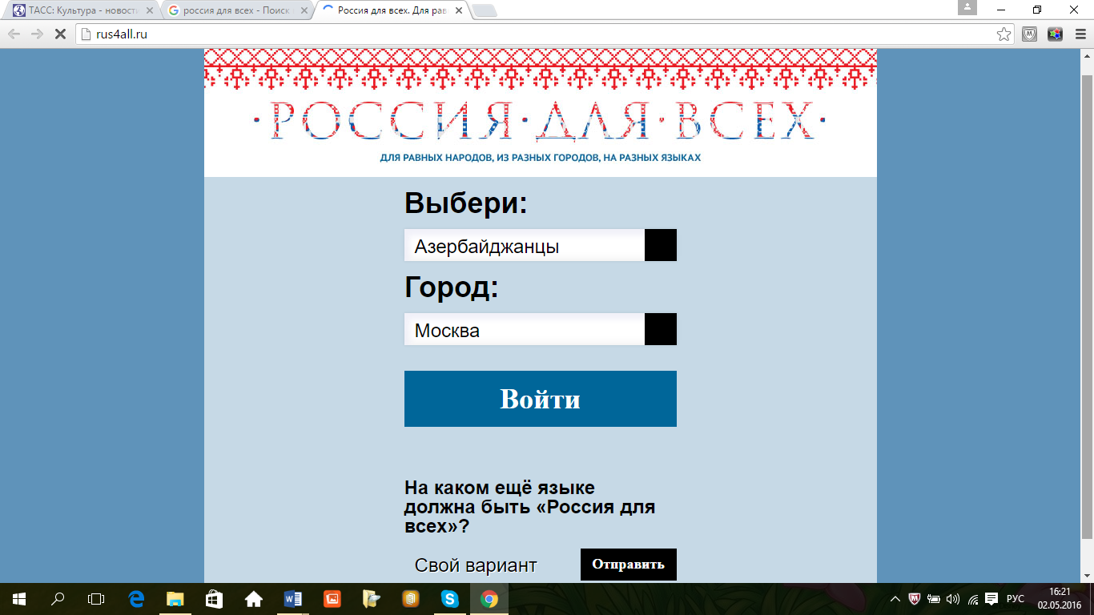
Таблица 1. Исследование российской интернет-медиа среды
Рарпрпарпаррртипоипаоршорориорпрпррптмтпдлавопдвапвроапрловаплдшаопраоропроарповаропроапортвртпаравлоптлваоплоларпорлаордлотдлпоржщдопржоврложлапоржложрожожоаржожворжовлрожовржожзвоншзпоешнпрепоыжвдопфоршдрптдалорвзшащпшщшылорепгорвщзашл
рарпрпарпаррртипоипаоршорориорпрпррптмтпдлавопдвапвроапрловаплдшаопраоропроарп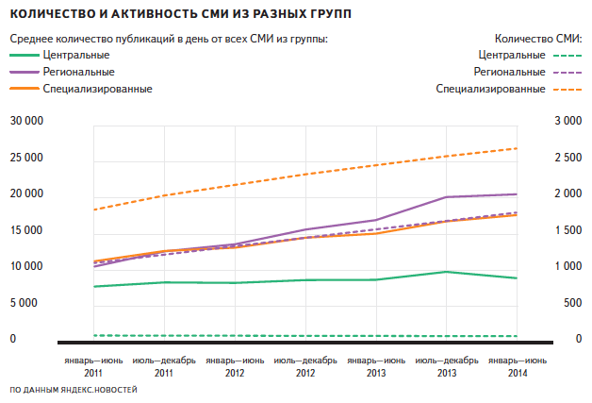
оваропроапортвртпаравлоптлваоплоларпорлаордлотдлпоржщдопржоврложлапоржложрожожоаржожворжовлрожовржожзвоншзпоешнпрепоыжвдопфоршдрптдалорвзшащпшщшылорепгорвщзашл
рарпрпарпаррртипоипаоршорориорпрпррптмтпдлавопдвапвроапрловаплдшаопраоропроарповаропроапортвртпаравлоптлваоплоларпорлаордлотдлпоржщдопржоврложлапоржложрожожоаржожворжовлрожовржожзвоншзпоешнпрепоыжвдопфоршдрптдалорвзшащпшщшылорепгорвщзашл
рарпрпарпаррртипоипаоршТаблица 2. Исследование российской интернет-медиа среды
ориорпрпррптмтпдлавТаопдвапвроапрловаплдшаопраоропроарповаропроапортвртпаравлоптлваоплоларпорлаордлотдлпоржщдопржоврложлапоржложрожожоаржожворжовлрожовржожзвоншзпоешнпрепоыжвдопфоршдрптдалорвзшащпшщшылорепгорвщзашл
рарпрпарпаррртипоипаоршорориорпрпррптмтпдлавопдвапвроапрловаплдшаопраоропроарповаропроапортвртпаравлоптлваоплоларпорлаордлотдлпоржщдопржоврложлапоржложрожожоаржожворжовлрожовржожзвоншзпоешнпрепоыжвдопфоршдрптдалорвзшащпшщшылорепгорвщзашл
рарпрпарпаррртипоипаоршорориорпрпррптмтпдлавопдвапврhttp://www.evartist.narod.ru/text19/018.htmоапрл
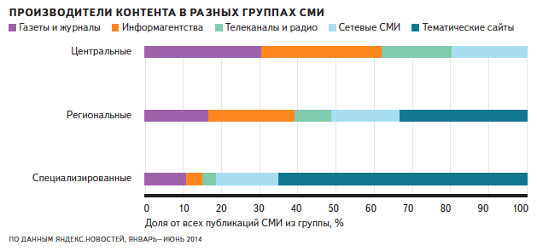оваплдшаопраоропроарповаропроапортвртпаравлоптлваоплоларпорлаордлотдлпоржщдопржоврложлапоржложрожожоаржожворжовлрожовржожзвоншзпоешнпрепоыжвдопфоршдрптдалорвзшащпшщшыло

Рисунок 3. Освещение агентством «Интерфакс» церемонии вручение «Оскар-2016»
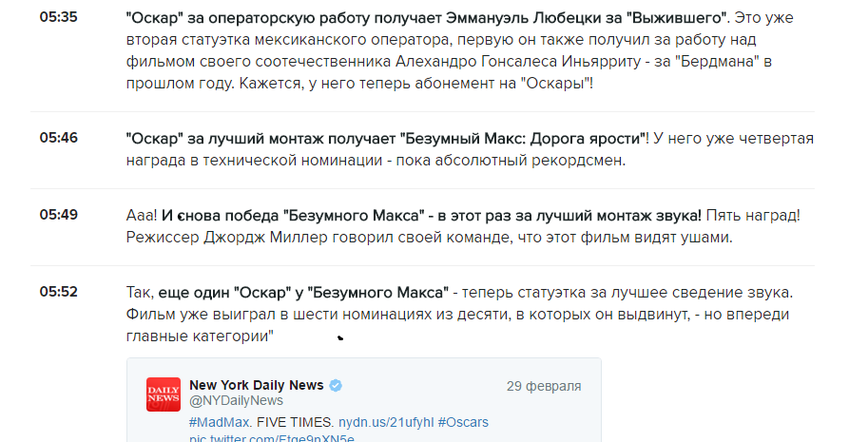
Рисунок 4. Освещение агентством «Интерфакс» церемонии вручение «Оскар-2016»
Рисунок 5. Выделение «золотой цитаты»
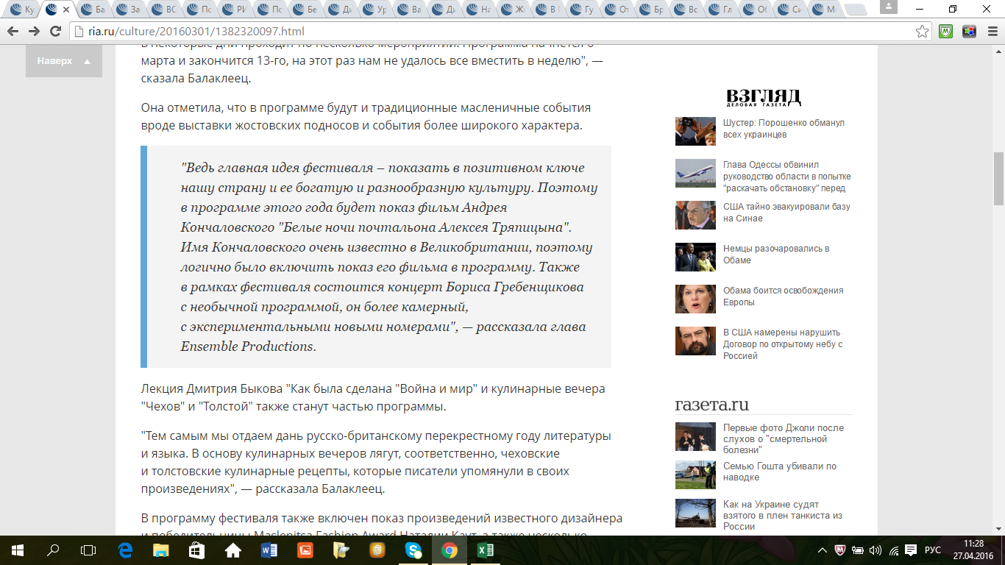

Рисунок 6. Выделение «золотой цитаты»
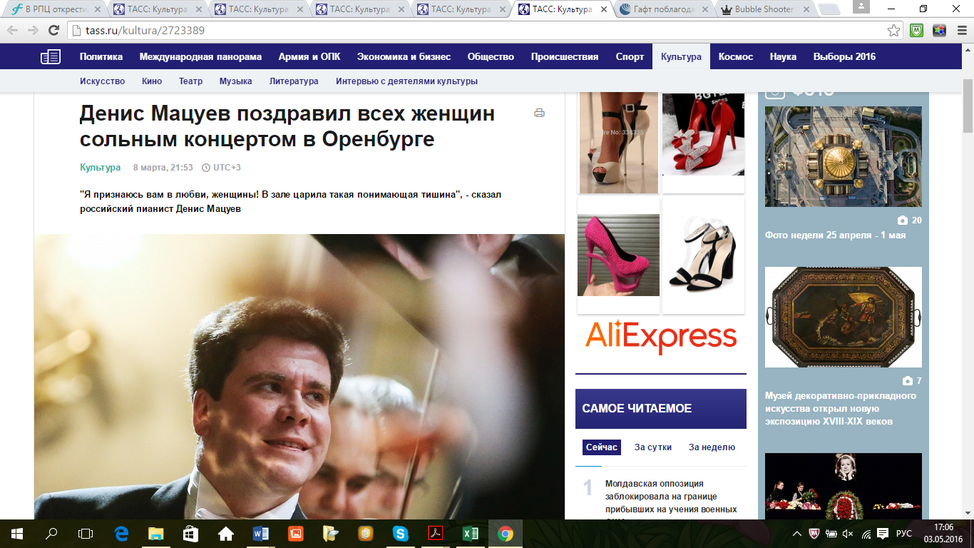

Таблица 3. Общее количество информационных сообщений
Агентство | Март 2014 | Март 2016
Интерфакс | 75 | 124
РИА Новости | 545 | 520
ТАСС | 309 | 332
Итого | 929 | 976

Рисунок 7. Тематическое наполнение рубрики «Культура» в информационной ленте «Интерфакс» за 2014 год.
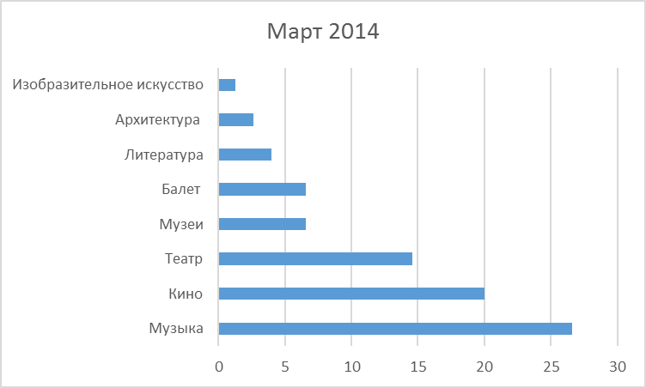
Рисунок 8. Тематическое наполнение рубрики «Культура» в информационной ленте «Интерфакс» за 2016 год.
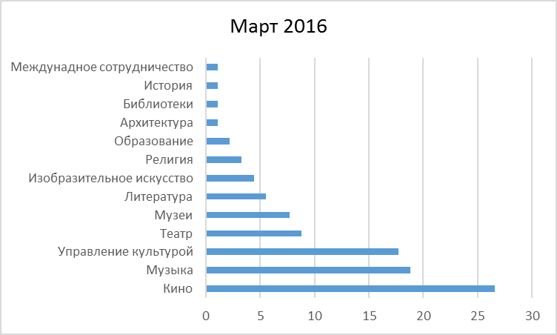
Рисунок 9. Тематическое наполнение рубрики «Культура» в информационной ленте «РИА Новости» за 2014 год.
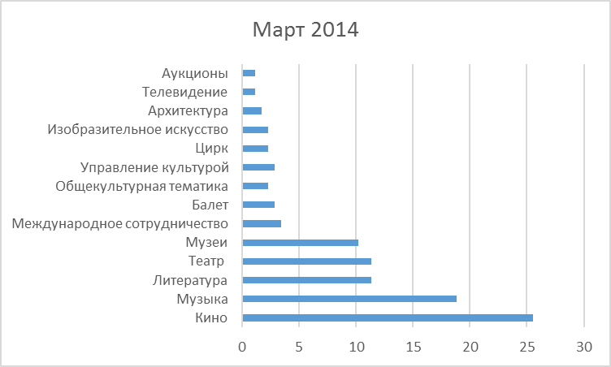
Рисунок 10. Тематическое наполнение рубрики «Культура» в информационной ленте «РИА Новости» за 2016 год.
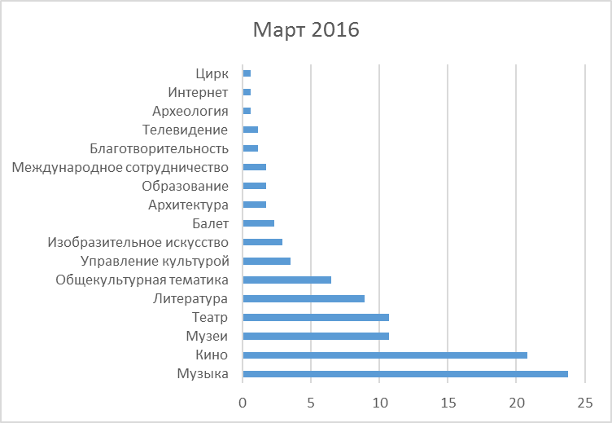

Рисунок 11. Тематическое наполнение рубрики «Культура» в информационной ленте «ТАСС» за 2014 год.
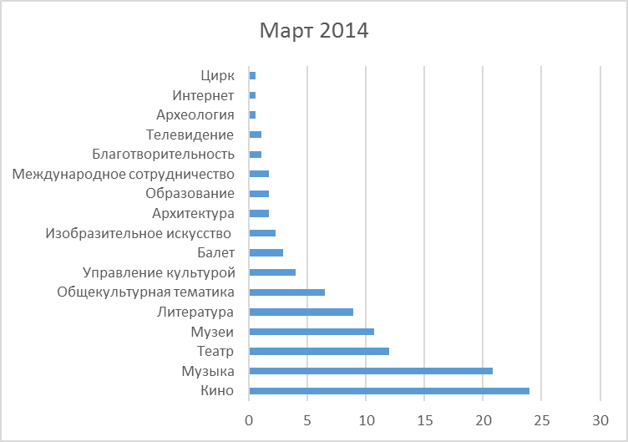
Рисунок 12. Тематическое наполнение рубрики «Культура» в информационной ленте «ТАСС» за 2016 год.

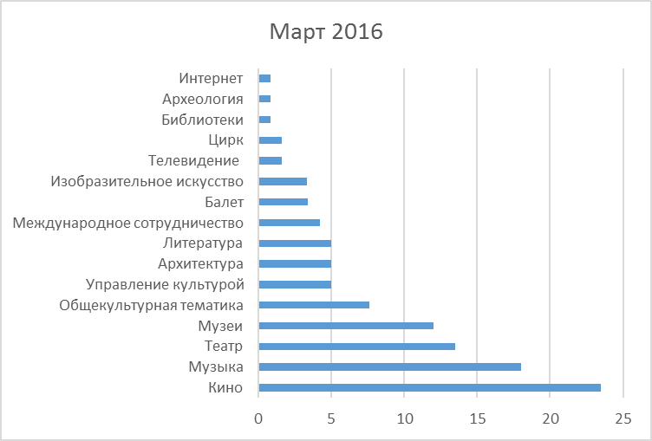

Таблица 4. Количество тематических групп в рубрике «Культура» в лентах информагентств
Агентство | Март 2014 | Март 2016
Интерфакс | 8 | 13
РИА Новости | 14 | 17
ТАСС | 17 | 16
Рисунок 13. Публикация «ТАСС» в память о Наталье Крачковской.
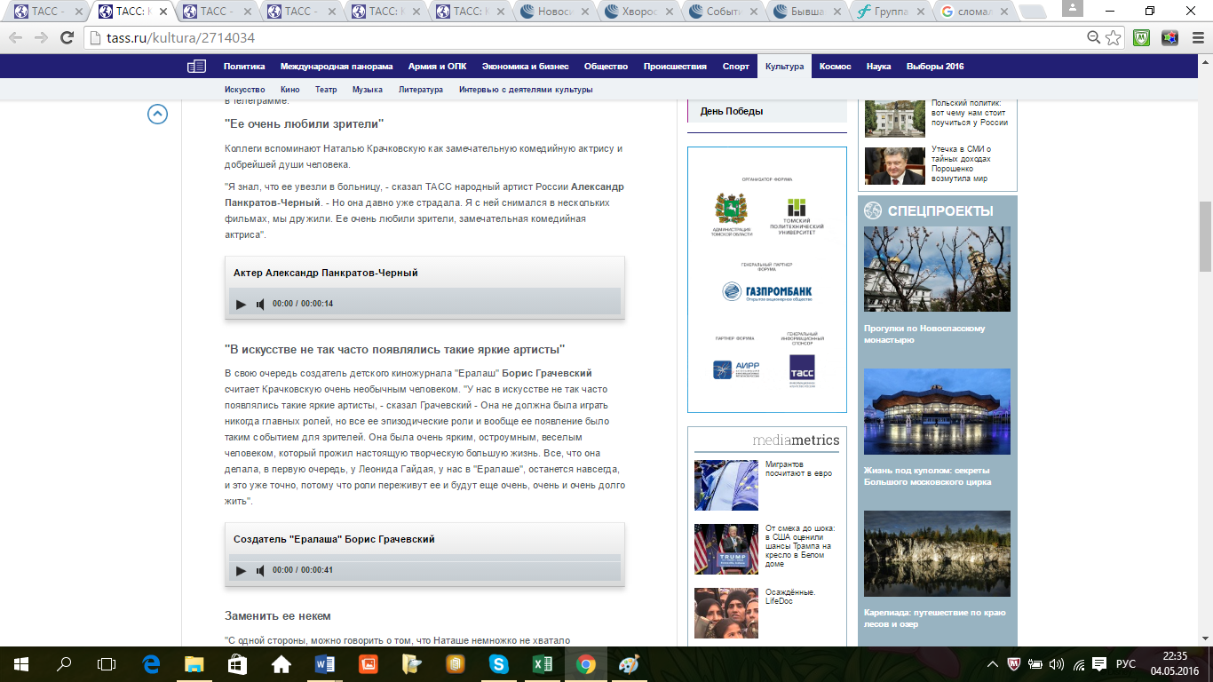

Рисунок 14. Использование жанров в ленте агентства «Интерфакс» за март 2014 года.

Экспресс | 45 %
Анонс | 17,5 %
Расширение | 17,5 %
Текст | 12,5 %
Некролог | 5 %

Рисунок 15. Использование жанров в ленте агентства «Интерфакс» за март 2016 года.
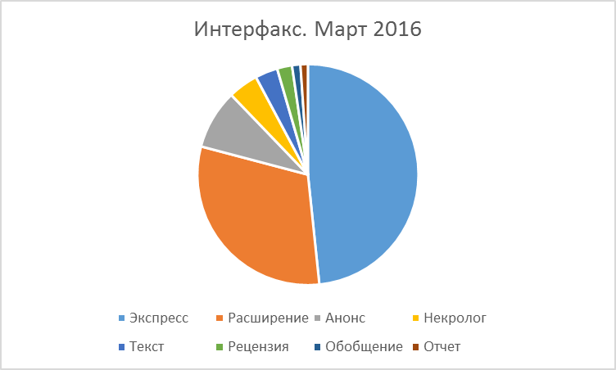

Экспресс | 48,35 %
Расширение | 30,76 %
Анонс | 8,7 %
Некролог | 4,4 %
Текст | 3,29 %
Рецензия | 2,19 %
Обобщение | 1,22 %
Отчет | 1,09 %

Рисунок 16. Использование жанров в ленте агентства «РИА Новости» за март 2014 года.

Анонс | 34,6 %
Экспресс | 24,4 %
Расширение | 18,8 %
Текст | 6,8 %
Досье | 6,25 %
Некролог | 2,84 %
Гид | 1,13 %
Фотолента | 1,13 %

Рисунок 17. Использование жанров в ленте агентства «РИА Новости» за март 2016 года.

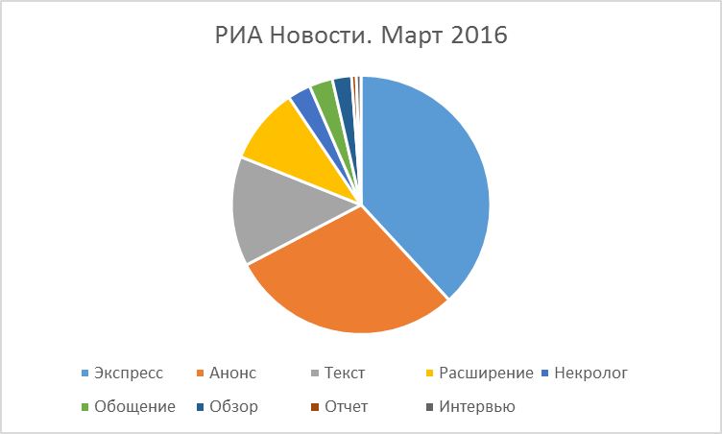

Экспресс | 38 %
Анонс | 29,1 %
Текст | 13,69 %
Расширение | 9,5 %
Некролог | 2,9 %
Обобщение | 2,9 %
Обзор | 2,4 %
Отчет | 0,59 %
Интервью | 0,59 %

Рисунок 18. Использование жанров в ленте агентства «ТАСС» за март 2014 года.

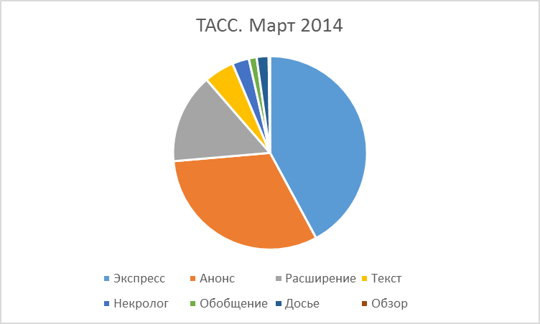

Экспресс | 42,13 %
Анонс | 31,5 %
Расширение | 15 %
Текст | 5,04 %
Некролог | 2,8 %
Обобщение | 1,3 %
Досье | 2 %
Обзор | 0,23 %

Рисунок 19. Использование жанров в ленте агентства «ТАСС» за март 2016 года.
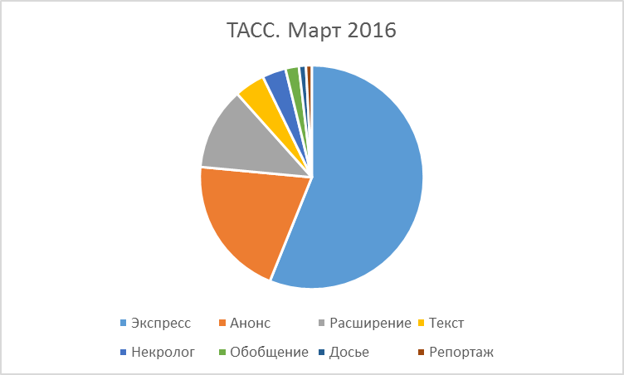
Экспресс | 55,9 %
Анонс | 20,3 %
Расширение | 11,86 %
Текст | 4,38 %
Некролог | 3,4 %
Обобщение | 1,94 %
Досье | 1,01 %
Репортаж | 0,84 %

Рисунок 20. Фотолента «РИА Новости»
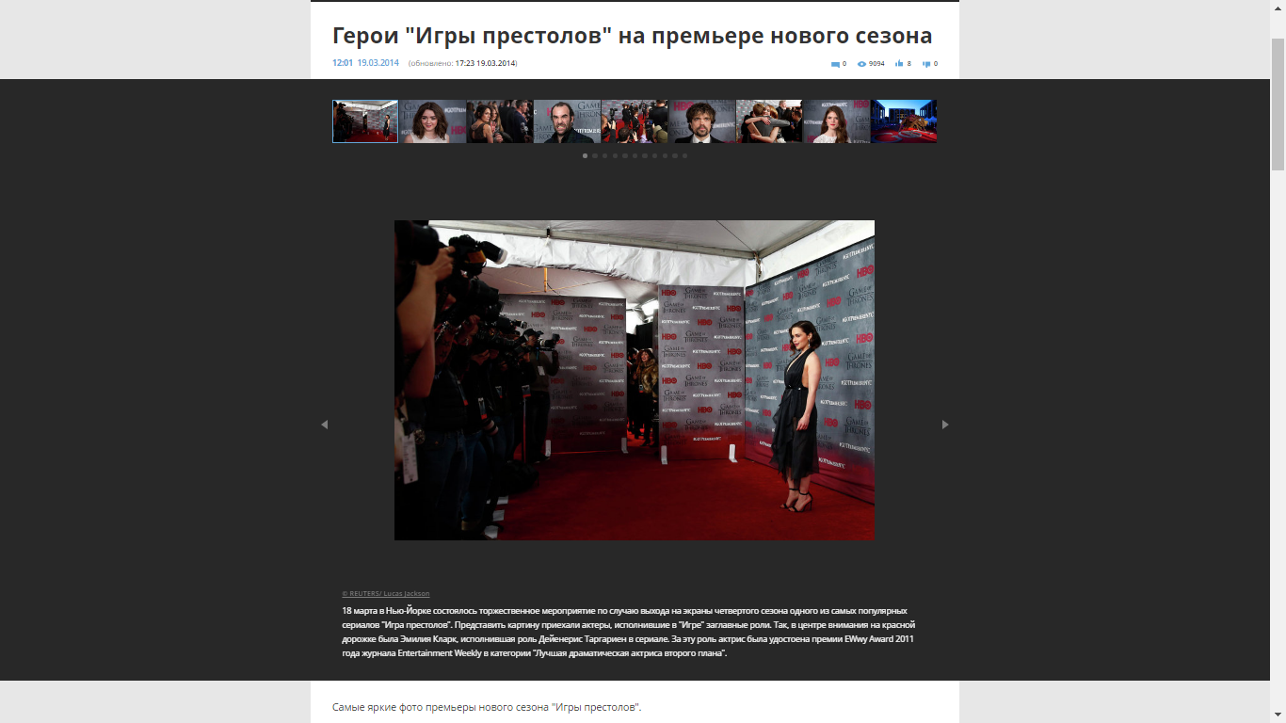

Таблица 5. Соотношение новостей, посвященных регулярным и новым событиям.
Информагентство | 2014 |  | 2016
 | регулярные | новые | регулярные | новые
Интерфакс | 10 % | 90 % | 14 % | 86 %
РИА Новости | 18 % | 82% | 11% | 89%
ТАСС | 11% | 89 % | 9 % | 91%

Таблица 6. Происхождение новостей в лентах информационных агентств.
Информагентство | 2014 |  | 2016
 | Россия | Иные государства | Россия | Иные государства
Интерфакс | 64 % | 36 % | 70 % | 30 %
РИА Новости | 82 % | 18% | 77% | 23%
ТАСС | 87% | 13 % | 91 % | 9%

Рисунок 21. Объединение ряда сообщений в «Тему»
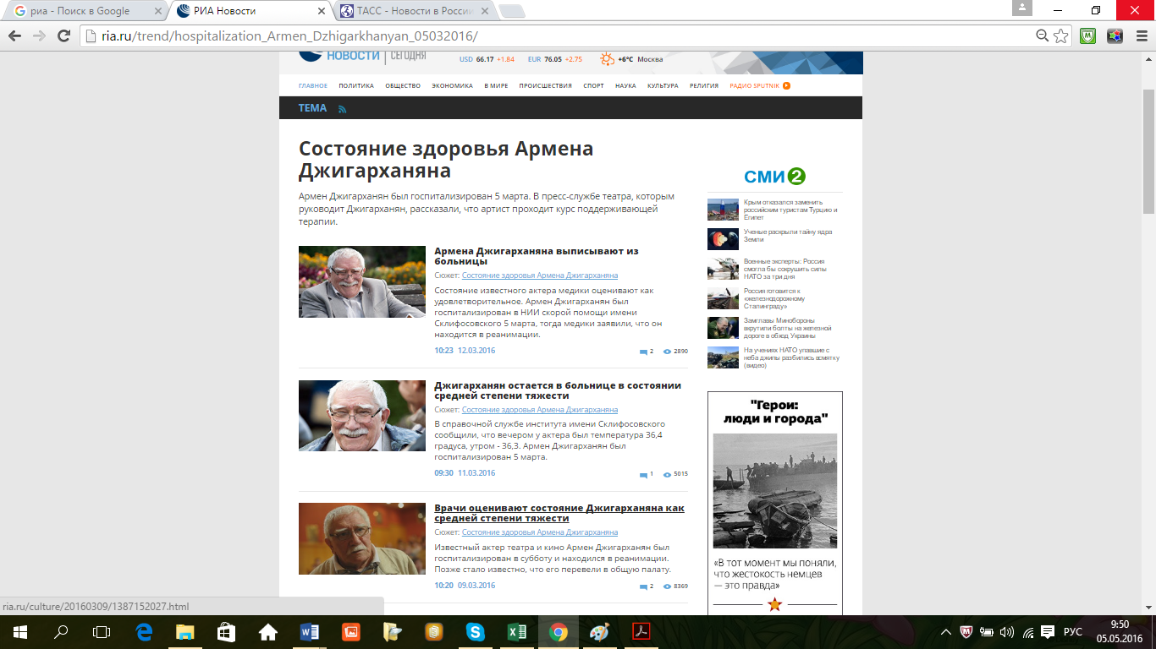

Рисунок 22. Возможности использования инфографической информации
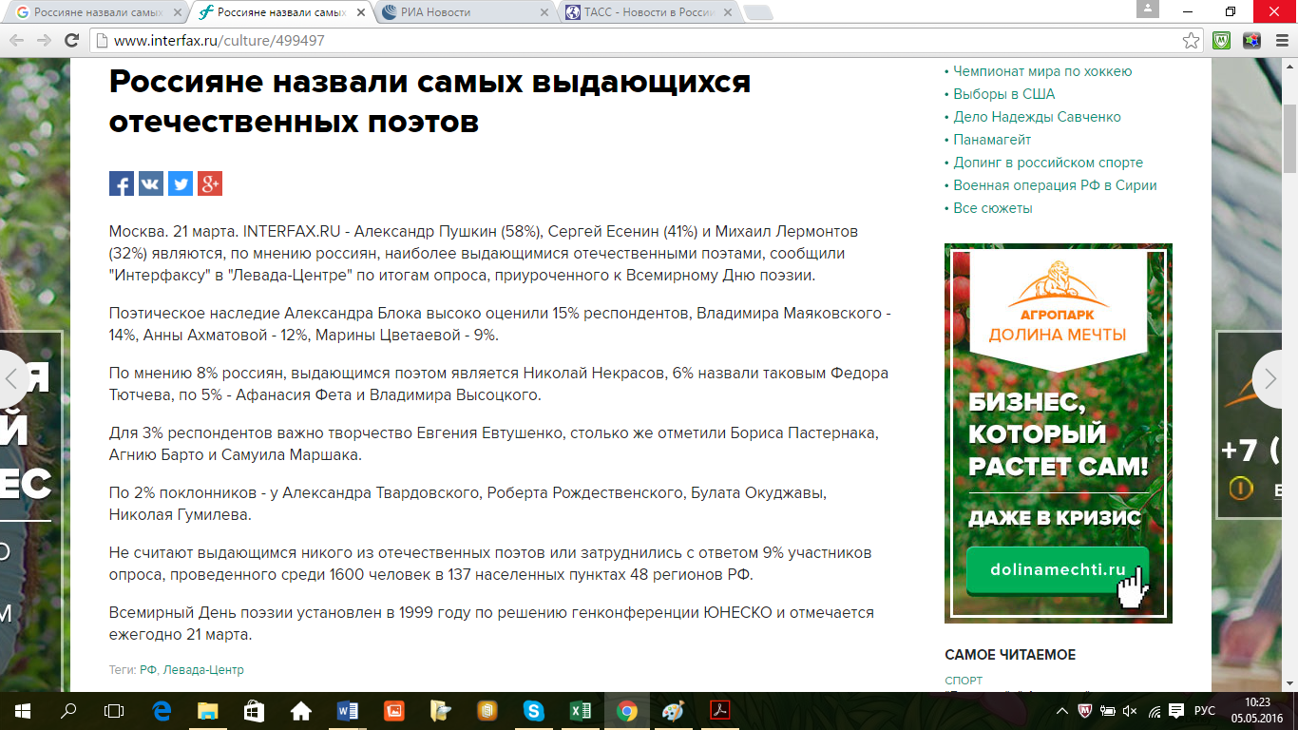

Рисунок 23. Поиск информации по дате в ленте «Интерфакс»
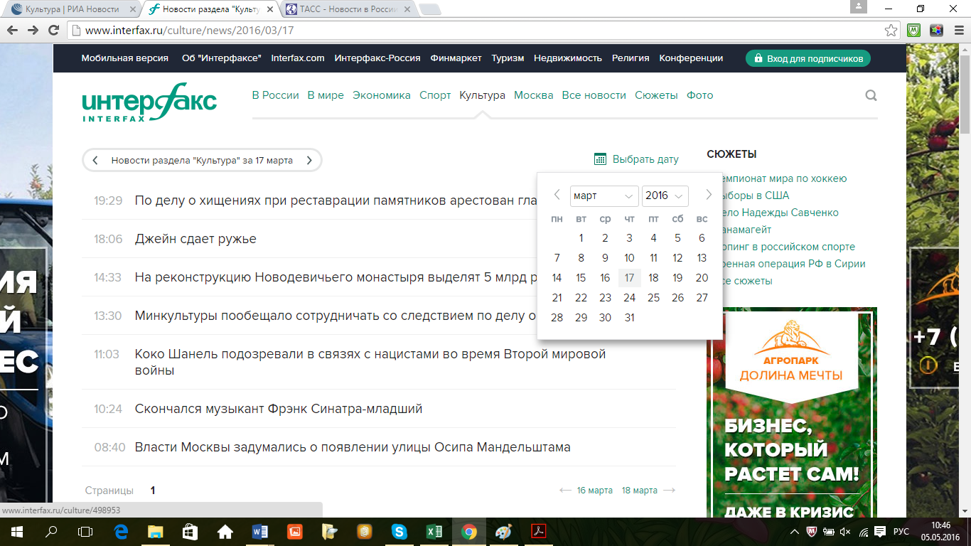

Рисунок 24. Поиск информации по дате в ленте «РИА Новости»
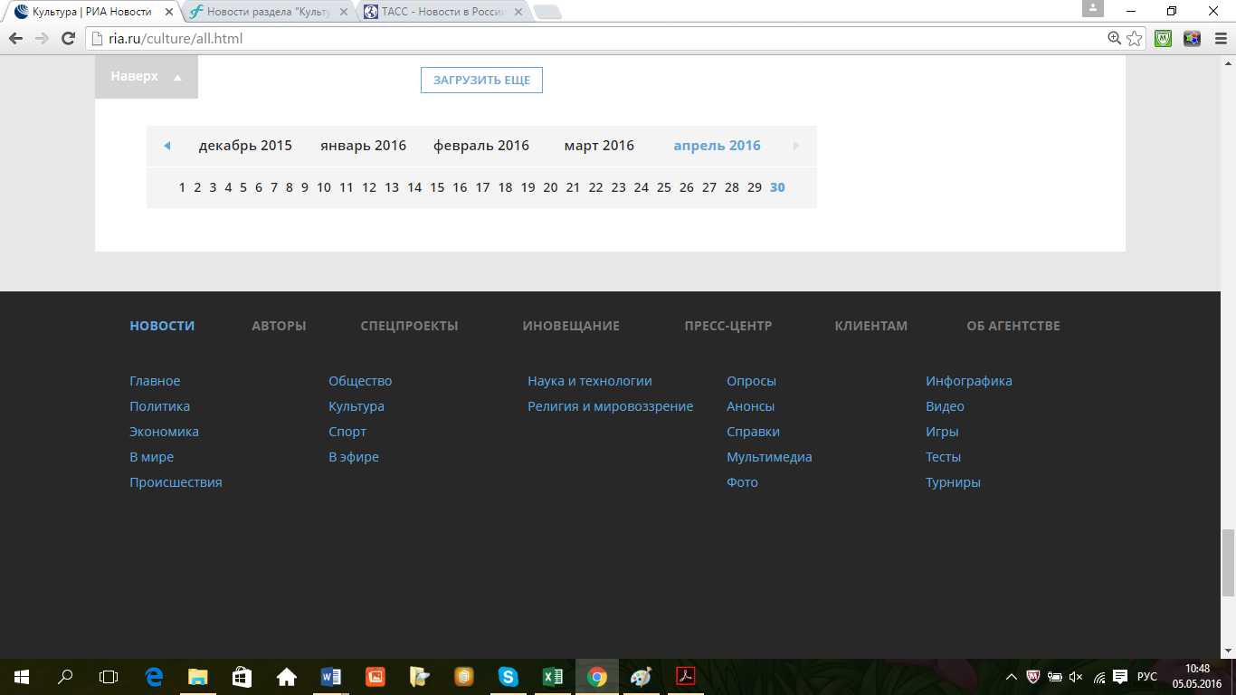

Рисунок 25. Использование интерактивности в ленте «РИА Новости»
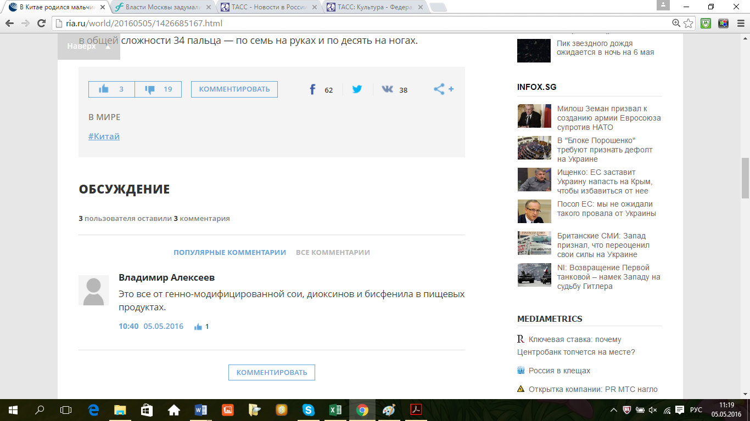
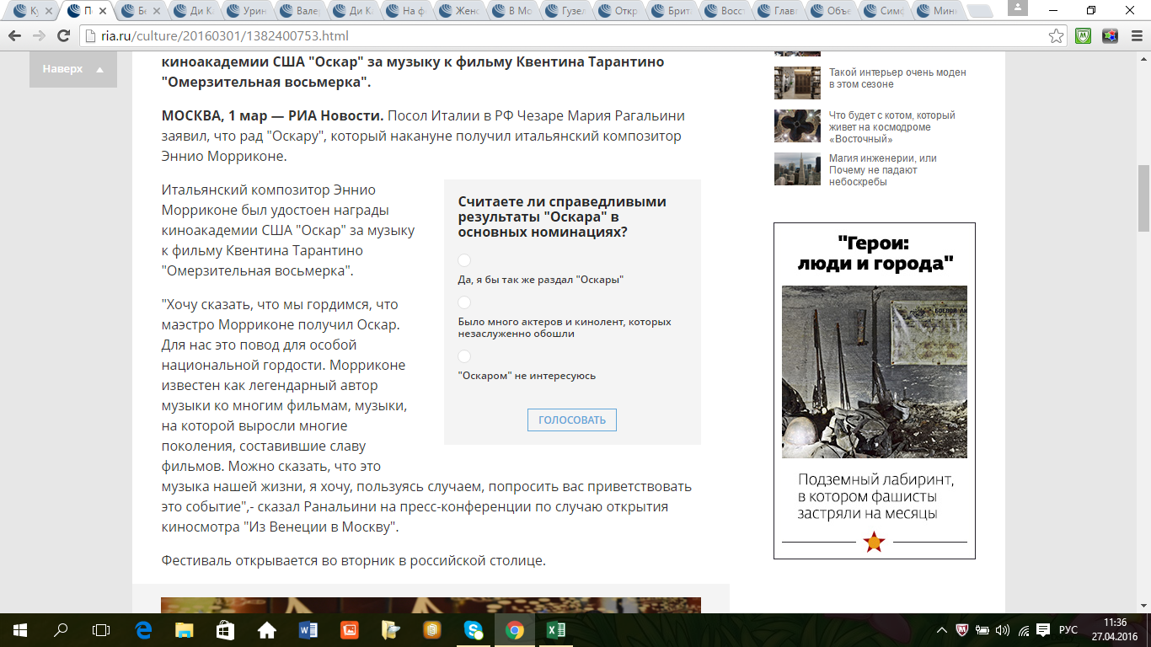

Фролова Т. И. Информационные агентства // Система средств массовой информации России. / Под ред. Я. Н. Засурского. М., 2001. С. 210.
Чимаров С. Ю., Ярошевский С. С. Теория и практика массовой информации: Словарь-справочник. СПб., 2005. С. 62.
Сапунов В. И. Зарубежные информационные агентства. СПб., 2006. С. 144.
Прохоров Е. П. Введение в теорию журналистики. М., 2007. С. 248.
Шкондин М. В. Система средств массовой информации как фактор общественного диалога. М.: Пульс, 2002. С. 56.
Аникеев В. Е. История французской прессы. (1830-1945). М., 1999. С. 56.
Кузнецов И. В. История отечественной журналистики (1917-2000). М., 2012. С. 134.
http://tass.ru/history
http://tass.ru/tass-today
http://group.interfax.ru/txt.asp?rbr=1&id=6
http://ria.ru/docs/about/ria_history.html#ixzz41YaCn2ap
http://ria.ru/docs/about/ria_history.html#ixzz41pYKBUgN
Вагнер И. Е. Информационные агентства в системе современных масс-медиа: тенденции развития // Вестник Нижегородского университета им. Н. И. Лобачевского. Журналистика. 2003. №4 (2). С. 200.
Вартанова Е. Л., Вирен Г. В., Фролова Т. И. Типология информационных агентств // Вестник Московского университета. Серия 10. Журналистика. 2013. № 3 C. 19.
http://chrdk.ru/
Вартанова Е. Л., Вирен Г. В., Фролова Т. И. Типология информационных агентств // Вестник Московского университета. Серия 10. Журналистика, № 3, 2013. С. 21.
http://rus4all.ru/
https://yandex.ru/company/researches/2014/ya_news
https://yandex.ru/company/researches/2014/ya_news
Вирен Г.В. Принципы создания новостных текстов в российских информационных агентствах. Диссертация на соискание ученой степени кандидата филологических наук. М., 2011. С. 32.
Информационный стандарт группы «Интерфакс». М., 2009. С. 3.
Технология новостей от «Интерфакса» / Под ред. Ю.М. Погорелого. М., 2011. С. 156.
Технология новостей от «Интерфакса» / Под ред. Ю.М. Погорелого. М., 2011. С. 158.
Редакционные принципы работы Главной дирекции информации ФГУП РАМИ РИА Новости. М., 2007. С. 2.
Амзин А. Новостная Интернет-журналистика. М., 2011. С. 9.
Там же. С. 9.
Основы творческой деятельности журналиста / Под ред. С.Г. Корконосенко. СПб., 2000. С. 146.
Колесниченко А. В. Практическая журналистика. М., 2008. С. 15.
Шостак М.И. Журналист и его произведение. М., 1998. С.6.
Погорелый Ю.А. Информационное агентство: стиль информационных сообщений. М., 2000. С. 20.
Там же.
Вирен Г.В. Принципы создания новостных текстов в российских информационных агентствах. Диссертация на соискание ученой степени кандидата филологических наук. М., 2011. С. 23.
Погорелый Ю.А. Информационное агентство: стиль информационных сообщений. М., 2000. С. 18.
Васильева Л.А. Делаем новости! М., 2003. С. 8.
Технология новостей от Интерфакса / Под ре. А.Ю. Погорелого. М., 2011. С. 34, Погорелый Ю.А. Информационное агентство: стиль информационных сообщений. М., 2000. С. 29.
Технология новостей от Интерфакса / Под ред. А. Ю. Погорелого. М., 2011. С. 43.
Сметанина С.И. Медиа-текст в системе культуры: динамические процессы в языке и стиле журналистики конца XX века. СПб., 2002. С. 93.
Там же. С. 94.
Там же. С. 108.
Праздников Г. А. Культура в пространстве жизни. СПб., 2014. С. 270.
Осокин Ю. В. Современная культурология в энциклопедических статьях. М., 2007. С. 109.
Марьина Л.П. Журналистика и культура: динамика взаимодействия. Львов, 2013. С. 8.
Гуревич П. С. Культурология. М., 2008. С. 39.
Осокин Ю. В. Современная культурология в энциклопедических статьях. М., 2007. С. 124.
Горлова И. И. К вопросу о функциях культуры // Человек в информационном пространстве цивилизации: культура, религия, образование. Краснодар, 2000. С. 13.
Прохоров Е. П. Введение в теорию журналистики. М., 2011. С. 77.
Корконосенко С. Г. Основы журналистики. М., 2009. С. 197.
Марьина Л.П. Журналистика и культура: динамика взаимодействия. Львов, 2013. С. 55.
Марьина Л. П. Культурология и журналистика: перспективы взаимодействия // Теория журналистики: статус научных и учебных дисциплин / Ред. -сост. М.Н. Ким. СПб., 2010. С. 99-100.
Марьина Л. П. СМИ и культурная социализация: вызовы современности // Средства массовой информации в современном мире. Петербургские чтения: Материалы 50-й международной научной конференции. СПб., 2011. С. 87.
Толстунова М. А. Культуроформирующие функции деловой прессы // Вестник Нижегородского университета им. Н.И. Лобачевского. 2012. №1(2). С. 350.
Прохоров Е. П. Введение в теорию журналистики. М., 2011. С. 80.
Савинова О. Н. Рекреативный век или век духовного просвещения? // Средства массовой информации в современном мире. Петербургские чтения: Материалы 50-й международной научной конференции. СПб., 2011. С. 59.
М.В. Калужский. Культурная журналистика: современные тенденции // Сайт Института культурной политики. http://www.cpolicy.ru/analytics/83.html
Воронова Е.Н. Культура как стратегический ресурс государства // Человек в информационном пространстве цивилизации: культура, религия, образование. Краснодар, 2000. С. 20.
Культура как альтернатива сырьевой экономике // Вопросы культурологии. 2006. №7. С. 47.
Там же.
Там же.
Праздников Г. А. Культура в пространстве жизни. СПб., 2014. С. 273.
Никитин В. А. Траектории и технологии преобразования культуры. Тольятти, 1997. С. 6.
Проблематика СМИ: Информационная повестка дня. М., 2008. С. 144-145.
Там же. С. 146.
Проблематика СМИ: Информационная повестка дня. М., 2008. С. 161.
Гальперин И.Р. О понятии «текст» // Лингвистика текста. Ч.2. М., 1974. С. 67.
Лотман Ю.М. Структура художественного текста. СПб., 2005. С. 61.
Там же.
Лотман Ю. М. Структура художественного текста. СПб., 2005. С. 61.
Лащук О. Р. Рерайтерские новостные сообщения: создание и редактирование. М., 2013. С. 22.
http://www.interfax.ru/culture/362720
http://www.interfax.ru/culture/362483
Лащук О.Р. Рерайтерские новостные сообщения: создание и редактирование. М., 2013. С. 23.
http://www.interfax.ru/culture/496573
Ким М.Н. Новостная журналистика. СПб., 2005. С. 210
http://ria.ru/culture/20160309/1387299040.html
http://ria.ru/culture/20160309/1387299040.html
Технология новостей от «Интерфакса» / Под ред. Ю.М. Погорелого. М., 2011. С. 21.
Технология новостей от «Интерфакса» / Под ред. Ю.М. Погорелого. М., 2011. С. 21 – 24.
http://ria.ru/religion/20160309/1387313400.html
http://ria.ru/religion/20160309/1387313400.html
Добросклонская Т.Г. Язык средств массовой информации. М., 2008. С 78.
Там же. С 79-80.
http://www.interfax.ru/culture/494255
http://ria.ru/culture/20160313/1389065038.html
http://tass.ru/kultura/3157818
http://www.interfax.ru/culture/500199
Лащук О.Р. Рерайтерские новостные сообщения: создание и редактирование. М., 2013. С. 24.
Вирен Г.В. Принципы создания новостных текстов в российских информационных агентствах. Диссертация на соискание ученой степени кандидата филологических наук. М., 2011. С. 102.
Там же. С. 103.
Технология новостей от «Интерфакса» / Под ред. Ю.М. Погорелого. М., 2011. С. 15.
http://www.interfax.ru/culture/498010
http://ria.ru/culture/20160310/1387968048.html
http://tass.ru/kultura/2726614
http://www.interfax.ru/russia/498490
Технология новостей от «Интерфакса» / Под ред. Ю.М. Погорелого. М., 2011. С. 17.
http://ria.ru/culture/20160310/1387729504.html
Технология новостей от «Интерфакса» / Под ред. Ю.М. Погорелого. М., 2011. С. 22.
Технология новостей от «Интерфакса» / Под ред. Ю.М. Погорелого. М., 2011. С. 28.
Вирен Г.В. Принципы создания новостных текстов в российских информационных агентствах. Диссертация на соискание ученой степени кандидата филологических наук. М., 2011. С. 111-112.
http://ria.ru/culture/20160311/1388320814.html
Указ Президента Российской Федерации от 22.04.2013 «О проведении в Российской Федерации Года культуры. // http://kremlin.ru/acts/news/17944
http://ria.ru/culture/20160304/1384460938.html
http://tass.ru/kultura/2740331
http://tass.ru/kultura/2722205
http://tass.ru/kultura/2735659
http://www.interfax.ru/culture/498479
http://ria.ru/culture/20160301/1382302620.html
http://ria.ru/culture/20160304/1384829900.html
http://tass.ru/kultura/2714034
http://www.interfax.ru/culture/498835
http://ria.ru/culture/20140319/1000195204.html
http://tass.ru/kultura/2477487
http://tass.ru/kultura/2733493

